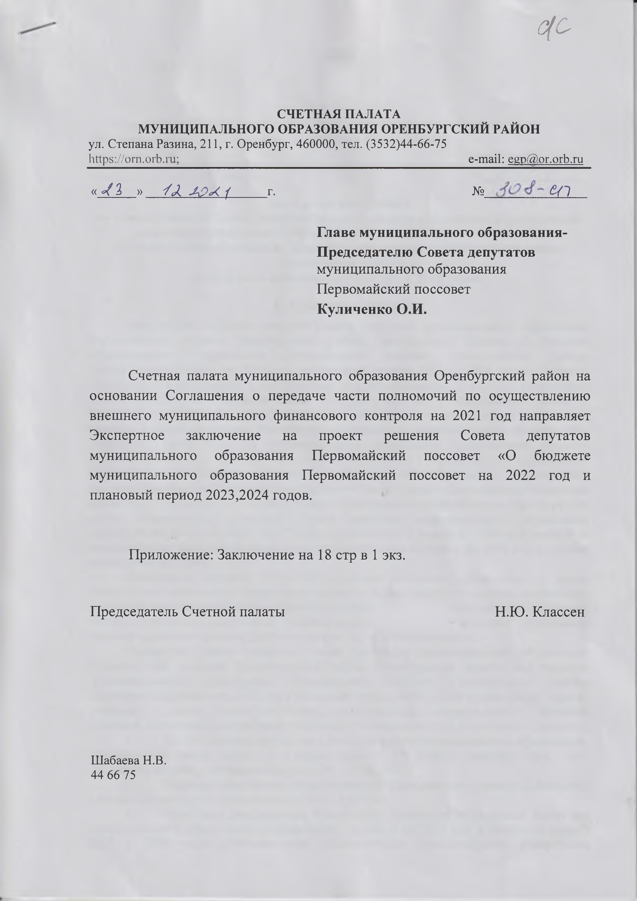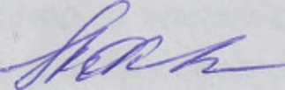G(C

СЧЕТНАЯ ПАЛАТА МУНИЦИПАЛЬНОГО ОБРАЗОВАНИЯ ОРЕНБУРГСКИЙ РАЙОН
ул. Степана Разина, 211, г. Оренбург, 460000, тел. (3532)44-66-75
https://о т .orb.ru; e-mail: egp@or.orb.ru
« 4. 3 » /Д А З Л 1 г. № ел

Главе муниципального образования- Председателю Совета депутатов муниципального образования Первомайский поссовет

Куличенко О.И.

Счетная палата муниципального образования Оренбургский район на основании Соглашения о передаче части полномочий по осуществлению внешнего муниципального финансового контроля на 2021 год направляет Экспертное заключение на проект решения Совета депутатов муниципального образования Первомайский поссовет «О бюджете муниципального образования Первомайский поссовет на 2022 год и плановый период 2023,2024 годов.

Приложение: Заключение на 18 стр в 1 экз.

Председатель Счетной палаты Н.Ю. Классен

Шабаева Н.В. 44 66 75

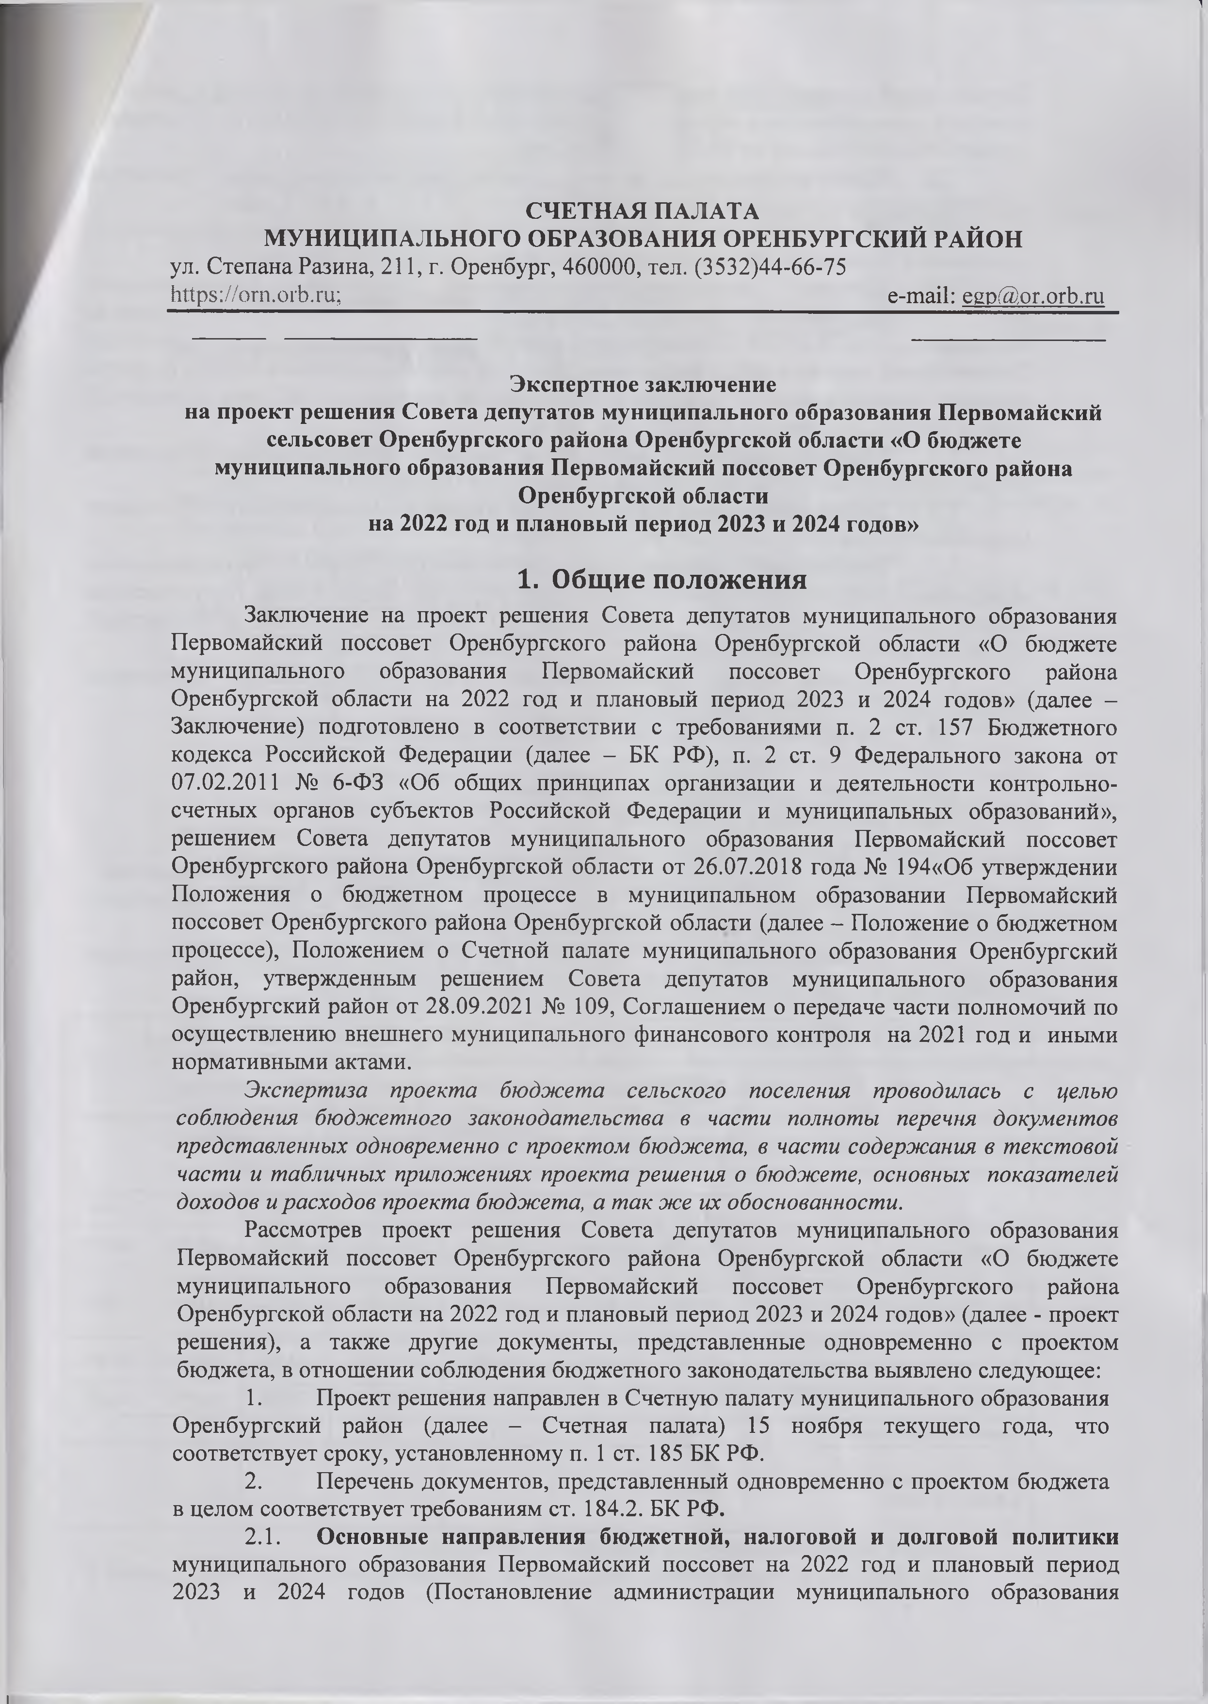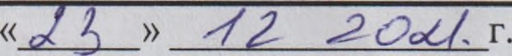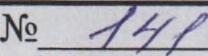1

СЧЕТНАЯ ПАЛАТА МУНИЦИПАЛЬНОГО ОБРАЗОВАНИЯ ОРЕНБУРГСКИЙ РАЙОН
ул. Степана Разина, 211, г. Оренбург, 460000, тел. (3532)44-66-75
https://orn.orb.ru; e-mail: egt>@,or.orb.ru

Экспертное заключение
на проект решения Совета депутатов муниципального образования Первомайский сельсовет Оренбургского района Оренбургской области «О бюджете муниципального образования Первомайский поссовет Оренбургского района Оренбургской области
на 2022 год и плановый период 2023 и 2024 годов»

1. Общие положения
Заключение на проект решения Совета депутатов муниципального образования Первомайский поссовет Оренбургского района Оренбургской области «О бюджете муниципального образования Первомайский поссовет Оренбургского района Оренбургской области на 2022 год и плановый период 2023 и 2024 годов» (далее - Заключение) подготовлено в соответствии с требованиями п. 2 ст. 157 Бюджетного кодекса Российской Федерации (далее - БК РФ), п. 2 ст. 9 Федерального закона от 07.02.2011 № 6-ФЗ «Об общих принципах организации и деятельности контрольно­ счетных органов субъектов Российской Федерации и муниципальных образований», решением Совета депутатов муниципального образования Первомайский поссовет Оренбургского района Оренбургской области от 26.07.2018 года № 194«Об утверждении Положения о бюджетном процессе в муниципальном образовании Первомайский поссовет Оренбургского района Оренбургской области (далее - Положение о бюджетном процессе), Положением о Счетной палате муниципального образования Оренбургский район, утвержденным решением Совета депутатов муниципального образования Оренбургский район от 28.09.2021 № 109, Соглашением о передаче части полномочий по осуществлению внешнего муниципального финансового контроля на 2021 год и иными нормативными актами.
Экспертиза проекта бюджета сельского поселения проводилась с целью соблюдения бюджетного законодательства в части полноты перечня документов представленных одновременно с проектом бюджета, в части содержания в текстовой части и табличных приложениях проекта решения о бюджете, основных показателей доходов ирасходов проекта бюджета, а так же их обоснованности.
Рассмотрев проект решения Совета депутатов муниципального образования Первомайский поссовет Оренбургского района Оренбургской области «О бюджете муниципального образования Первомайский поссовет Оренбургского района Оренбургской области на 2022 год и плановый период 2023 и 2024 годов» (далее - проект решения), а также другие документы, представленные одновременно с проектом бюджета, в отношении соблюдения бюджетного законодательства выявлено следующее:
- Проект решения направлен в Счетную палату муниципального образования Оренбургский район (далее - Счетная палата) 15 ноября текущего года, что соответствует сроку, установленному п. 1 ст. 185 БК РФ.
- Перечень документов, представленный одновременно с проектом бюджета в целом соответствует требованиям ст. 184.2. БК РФ.

Основные направления бюджетной, налоговой и долговой политики
муниципального образования Первомайский поссовет на 2022 год и плановый период 2023 и 2024 годов (Постановление администрации муниципального образования

I

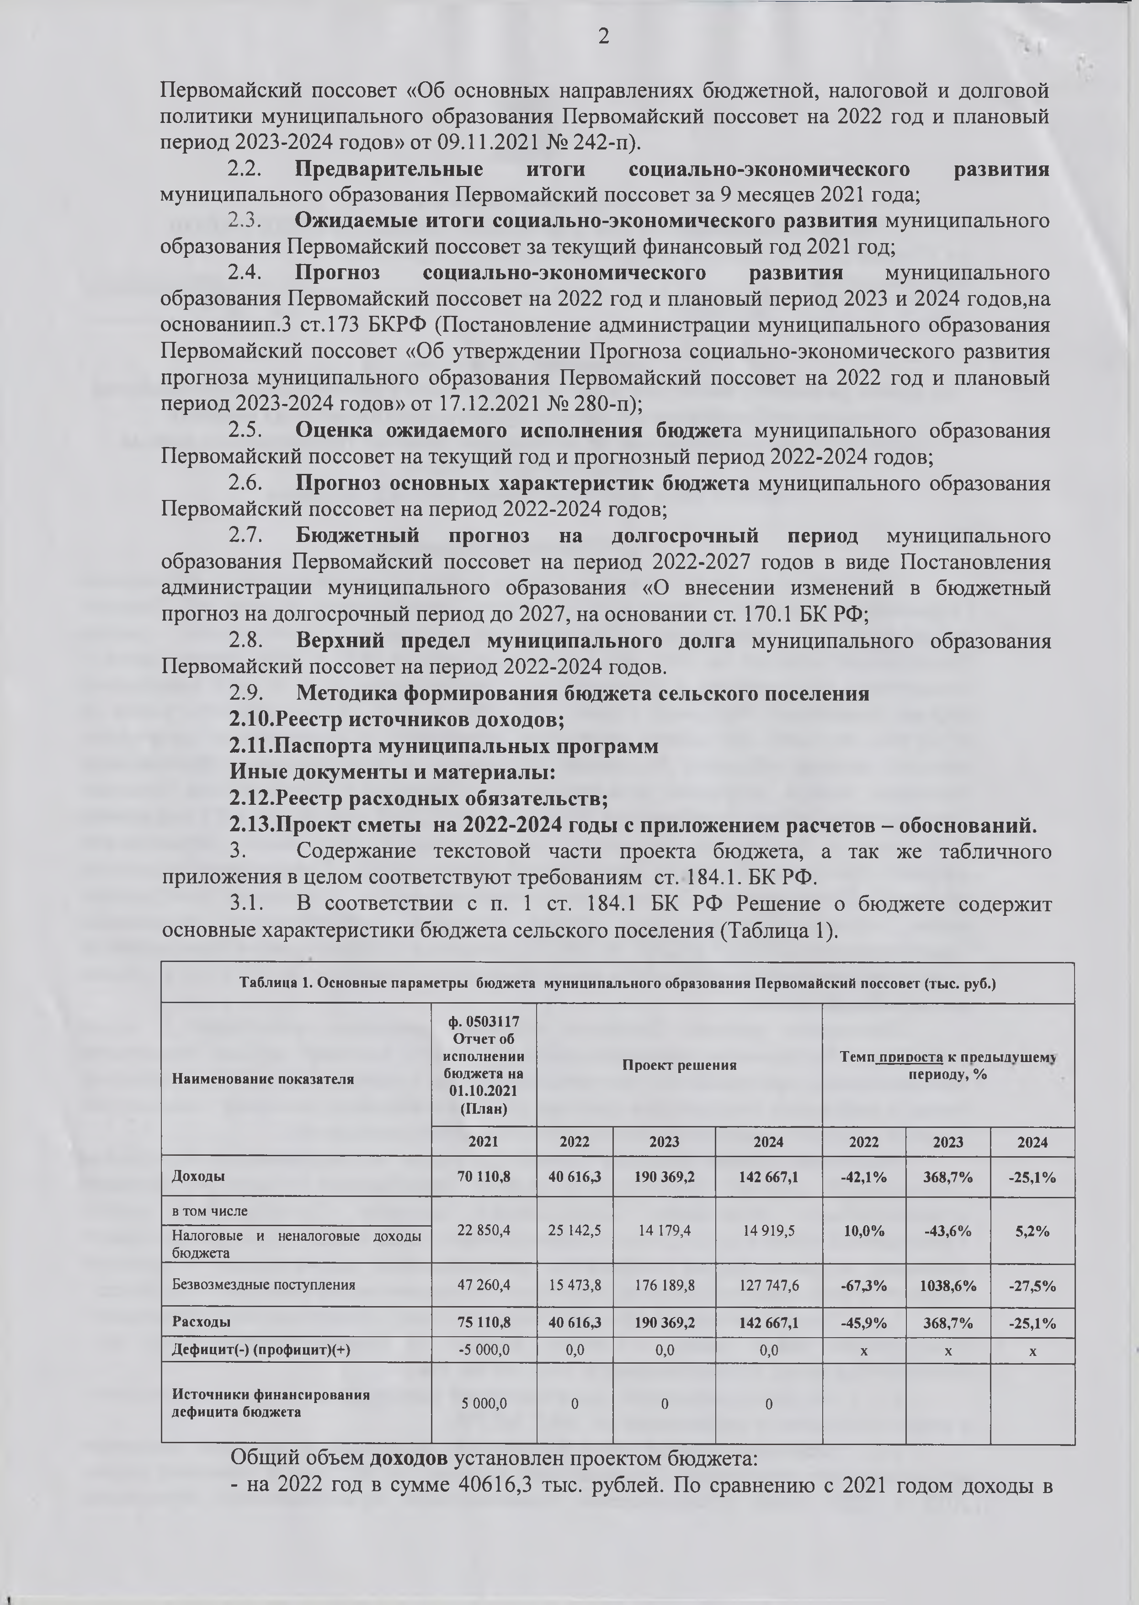
2

Первомайский поссовет «Об основных направлениях бюджетной, налоговой и долговой политики муниципального образования Первомайский поссовет на 2022 год и плановый период 2023-2024 годов» от 09.11.2021 № 242-п).

Предварительные итоги социально-экономического развития
муниципального образования Первомайский поссовет за 9 месяцев 2021 года;
  - Ожидаемые итоги социально-экономического развития муниципального образования Первомайский поссовет за текущий финансовый год 2021 год;
  - Прогноз социально-экономического развития муниципального образования Первомайский поссовет на 2022 год и плановый период 2023 и 2024 годов,на основаниип.З ст.173 БКРФ (Постановление администрации муниципального образования Первомайский поссовет «Об утверждении Прогноза социально-экономического развития прогноза муниципального образования Первомайский поссовет на 2022 год и плановый период 2023-2024 годов» от 17.12.2021 № 280-п);
  - Оценка ожидаемого исполнения бюджета муниципального образования Первомайский поссовет на текущий год и прогнозный период 2022-2024 годов;
  - Прогноз основных характеристик бюджета муниципального образования Первомайский поссовет на период 2022-2024 годов;
  - Бюджетный прогноз на долгосрочный период муниципального образования Первомайский поссовет на период 2022-2027 годов в виде Постановления администрации муниципального образования «О внесении изменений в бюджетный прогноз на долгосрочный период до 2027, на основании ст. 170.1 БК РФ;
  - Верхний предел муниципального долга муниципального образования Первомайский поссовет на период 2022-2024 годов.

Методика формирования бюджета сельского поселения
  - Реестр источников доходов;

Паспорта муниципальных программ Иные документы и материалы:
  - Реестр расходных обязательств;

Проект сметы на 2022-2024 годы с приложением расчетов - обоснований.
- Содержание текстовой части проекта бюджета, а так же табличного приложения в целом соответствуют требованиям ст. 184.1. БК РФ.
  - В соответствии с п. 1 ст. 184.1 БК РФ Решение о бюджете содержит основные характеристики бюджета сельского поселения (Таблица 1).

Т а б л и ц а 1. О с н о в н ы е п а р а м е т р ы бю д ж ета м у н и ц и п а л ь н о г о о б р а зо в а н и я П е р в о м а й с к и й п о ссо в ет ( т ы с . руб.)
 |  |  |  | ф . 0503117  О т ч е т об и сп о л н ен и и б ю д ж ета на 01 .10 .2021  ( П л а н ) |  |  | П р о е к т р еш ен и я |  | Т е м п nDHDOCTa к ппсды лу'ш ем у п ер и о д у , %
Н а и м е н о в а н и е |  | п о к а за т е л я
 |  |  |  | 2021 | 2022 |  | 2023 | 2024 | 2022 | 2023 | 2024
Д о х о д ы |  |  |  | 70 110,8 | 40 | 616 ,3 | 190 369 ,2 | 142 667,1 | - 4 2 ,1 % | 3 6 8 ,7 % | - 2 5 ,1 %
в том числе
Н алоговы е бю дж ета | и | н еналоговы е | доходы | 22 850,4 | 25 | 142,5 | 14 179,4 | 14 919,5 | 10 ,0 % | - 4 3 ,6 % | 5 ,2 %
Безвозм ездны е поступления |  |  |  | 47 260 ,4 | 15 | 473 ,8 | 176 189,8 | 127 747 ,6 | -67 Д % | 1038 ,6 % | - 2 7 ,5 %
Р а с х о д ы |  |  |  | 75 110,8 | 40 | 616 ,3 | 190 369 ,2 | 142 667,1 | - 4 5 ,9 % | 3 6 8 ,7 % | - 2 5 ,1 %
Д е ф и ц и т (-) ( п р о ф и ц и т)( + ) |  |  |  | -5 000 ,0 | 0 ,0 |  | 0 ,0 | 0,0 | X | X | X
И с т о ч н и к и ф и н а н с и р о в а н и я д е ф и ц и т а бю дж ета |  |  |  | 5 000 ,0 | 0 |  | 0 | 0

Общий объем доходов установлен проектом бюджета:
- на 2022 год в сумме 40616,3 тыс. рублей. По сравнению с 2021 годом доходы в

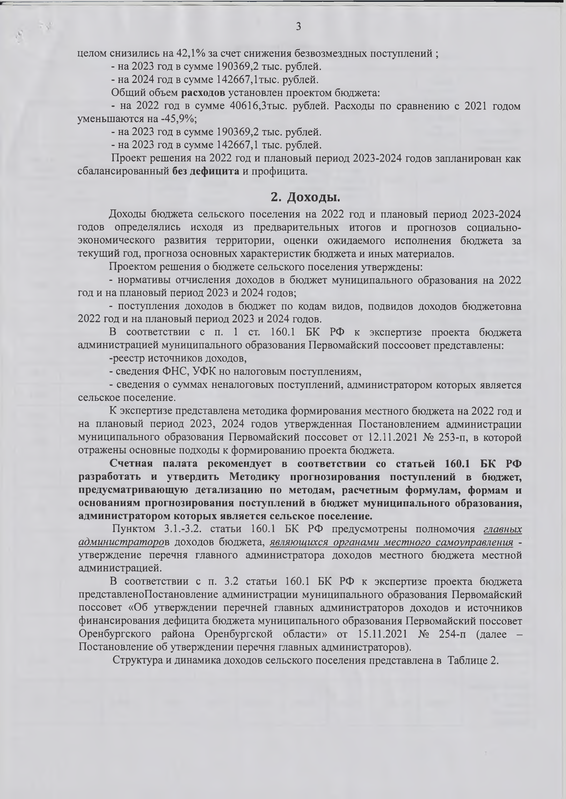
3

целом снизились на 42,1% за счет снижения безвозмездных поступлений ;
- на 2023 год в сумме 190369,2 тыс. рублей.
- на 2024 год в сумме 142667,1 тыс. рублей.
Общий объем расходов установлен проектом бюджета:
- на 2022 год в сумме 40616,3тыс. рублей. Расходы по сравнению с 2021 годом уменьшаются на -45,9%;
- на 2023 год в сумме 190369,2 тыс. рублей.
- на 2023 год в сумме 142667,1 тыс. рублей.
Проект решения на 2022 год и плановый период 2023-2024 годов запланирован как сбалансированный без дефицита и профицита.

2. Доходы.
Доходы бюджета сельского поселения на 2022 год и плановый период 2023-2024 годов определялись исходя из предварительных итогов и прогнозов социально- экономического развития территории, оценки ожидаемого исполнения бюджета за текущий год, прогноза основных характеристик бюджета и иных материалов.
Проектом решения о бюджете сельского поселения утверждены:
- нормативы отчисления доходов в бюджет муниципального образования на 2022 год и на плановый период 2023 и 2024 годов;
- поступления доходов в бюджет по кодам видов, подвидов доходов бюджетовна 2022 год и на плановый период 2023 и 2024 годов.
В соответствии с п. 1 ст. 160.1 БК РФ к экспертизе проекта бюджета администрацией муниципального образования Первомайский поссоовет представлены:
-реестр источников доходов,
- сведения ФНС, УФК но налоговым поступлениям,
- сведения о суммах неналоговых поступлений, администратором которых является сельское поселение.
К экспертизе представлена методика формирования местного бюджета на 2022 год и на плановый период 2023, 2024 годов утвержденная Постановлением администрации муниципального образования Первомайский поссовет от 12.11.2021 № 253-п, в которой отражены основные подходы к формированию проекта бюджета.

Счетная палата рекомендует в соответствии со статьей 160.1 БК РФ разработать и утвердить Методику прогнозирования поступлений в бюджет, предусматривающую детализацию по методам, расчетным формулам, формам и основаниям прогнозирования поступлений в бюджет муниципального образования, администратором которых является сельское поселение.
Пунктом 3.1.-3.2. статьи 160.1 БК РФ предусмотрены полномочия главных администраторов доходов бюджета, являющихся органами местного самоуправления - утверждение перечня главного администратора доходов местного бюджета местной администрацией.
В соответствии с п. 3.2 статьи 160.1 БК РФ к экспертизе проекта бюджета представленоПостановление администрации муниципального образования Первомайский поссовет «Об утверждении перечней главных администраторов доходов и источников финансирования дефицита бюджета муниципального образования Первомайский поссовет Оренбургского района Оренбургской области» от 15.11.2021 № 254-п (далее - Постановление об утверждении перечня главных администраторов).
Структура и динамика доходов сельского поселения представлена в Таблице 2.

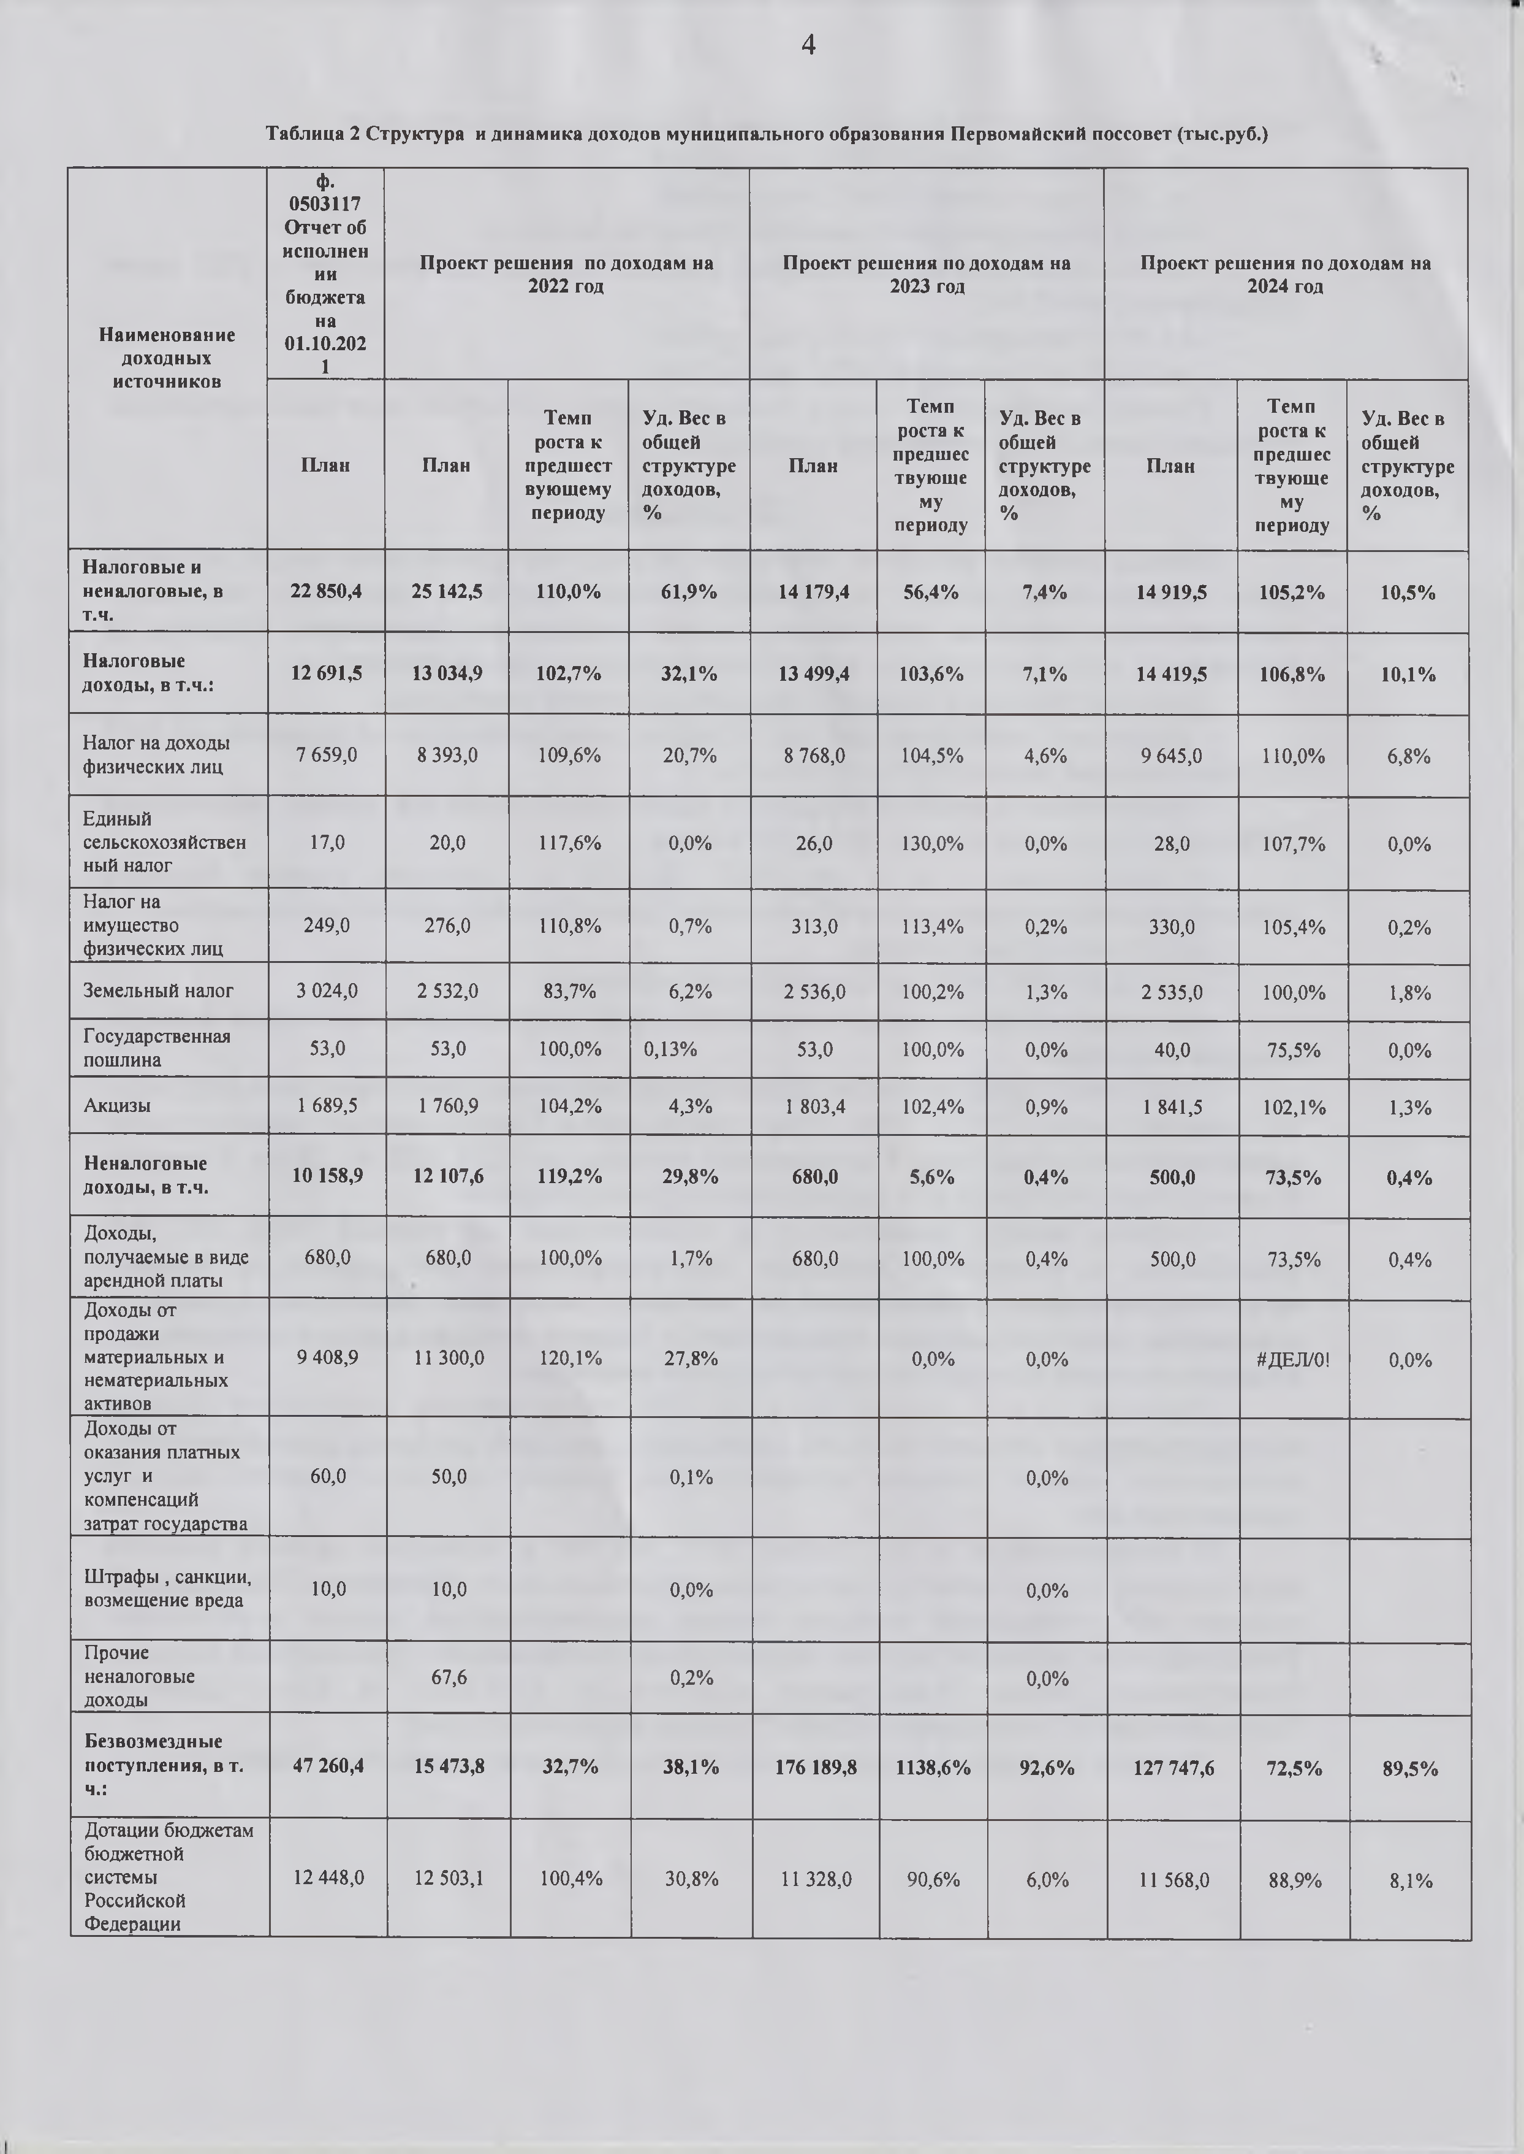
4

Таблица 2 Структура и динамика доходов муниципального образования Первомайский поссовет (тыс.руб.)

 | ф.  0503117  Отчет об исполнен ни бюджета на 01.10.202  1 | Проект решения по доходам на 2022 год |  |  | Проект решения по доходам на 2023 год |  |  | Проект решения по доходам на 2024 год
Наименование доходных
источников
 | План | План | Темп роста к предшест вующему периоду | Уд. Вес в общей структуре доходов,  % | План | Темп роста к предшес твующе му периоду | Уд. Вес в обшей структуре доходов,  % | План | Темп роста к предшес твующе му периоду | Уд. Вес в обшей структуре доходов,  %
Налоговые и неналоговые, в т.ч. | 22 850,4 | 25 142,5 | 110,0% | 61,9% | 14 179,4 | 56,4% | 7,4% | 14 919,5 | 105,2% | 10,5%
Налоговые доходы, в т.ч.: | 12 691,5 | 13 034,9 | 102,7% | 32,1% | 13 499,4 | 103,6% | 7,1% | 14 419,5 | 106,8% | 10,1%
Н алог на доходы ф изических ли ц | 7 659 ,0 | 8 393 ,0 | 109 ,6 % | 20 ,7 % | 8 768 ,0 | 104,5% | 4 ,6 % | 9 645 ,0 | 110 ,0 % | 6 ,8 %
Е дины й сельскохозяйствен ный налог | 17,0 | 20 ,0 | 117 ,6 % | 0 ,0 % | 26 ,0 | 130,0% | 0 ,0 % | 28 ,0 | 107 ,7 % | 0 ,0 %
Н алог на им ущ ество  ф изических лиц | 249 ,0 | 276 ,0 | 110 ,8 % | 0 ,7 % | 313 ,0 | 113,4% | 0 ,2 % | 330 ,0 | 105 ,4 % | 0 ,2 %
Зем ельны й налог | 3 024 ,0 | 2 532 ,0 | 83 ,7 % | 6 ,2 % | 2 536 ,0 | 100 ,2 % | 1,3% | 2 535 ,0 | 100 ,0 % | 1,8%
Г осударственная пош лина | 53 ,0 | 53 ,0 | 100 ,0 % | 0 ,13 % | 53 ,0 | 100,0% | 0 ,0 % | 40 ,0 | 75 ,5 % | 0 ,0 %
А кцизы | 1 689,5 | 1 760 ,9 | 104 ,2 % | 4 ,3 % | 1 803 ,4 | 102,4% | 0 ,9 % | 1 841,5 | 102 ,1 % | 1,3%
Неналоговые доходы, в т.ч. | 10 158,9 | 12 107,6 | 119,2% | 29,8% | 680,0 | 5,6% | 0,4% | 500,0 | 73,5% | 0,4%
Д оходы,  получаем ы е в виде арендной платы | 680 ,0 | 680 ,0 | 100 ,0 % | 1 ,7 % | 680 ,0 | 100 ,0 % | 0 ,4 % | 500 ,0 | 73 ,5 % | 0 ,4 %
Д оходы от продаж и  м атериальны х и н ем атериальны х  активов | 9 408 ,9 | 11 300 ,0 | 120 ,1 % | 27 ,8 % |  | 0 ,0 % | 0 ,0 % |  | # Д ЕЛ /0 ! | 0 ,0 %
Д оходы от оказания платны х услуг и  ком пенсаций затрат государства | 60 ,0 | 50 ,0 |  | 0 ,1 % |  |  | 0 ,0 %
Ш т р а ф ы , санкции, возм ещ ение вреда | 10,0 | 10,0 |  | 0 ,0 % |  |  | 0 ,0 %
П рочие неналоговы е доходы |  | 67 ,6 |  | 0 ,2 % |  |  | 0 ,0 %
Безвозмездные поступления, в т. ч.: | 47 260,4 | 15 473,8 | 32,7% | 38,1% | 176 189,8 | 1138,6% | 92,6% | 127 747,6 | 72,5% | 89,5%
Д отации бю дж етам бю дж етной системы Российской  Ф едерации | 12 448 ,0 | 12 503,1 | 100 ,4 % | 30 ,8 % | 11 328 ,0 | 90 ,6 % | 6 ,0 % | И 568 ,0 | 88 ,9 % | 8 ,1 %

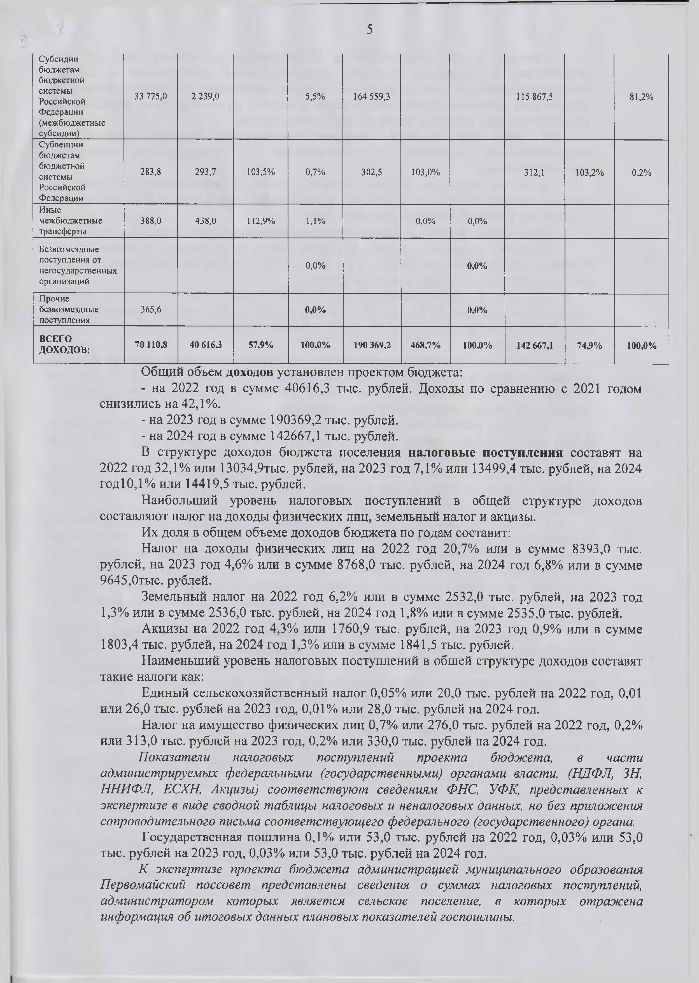
5

С убсидии бю дж етам бю дж етной систем ы Росси й ской Ф едерации  (м еж бю дж етн ы е  субсидии) | 33 775 ,0 | 2 239 ,0 |  | 5 ,5 % | 164 559 ,3 |  |  | 115 867,5 |  | 81 ,2 %
С убвенции бю дж етам бю дж етной систем ы Росси й ской  Ф едерац и и | 283 ,8 | 293 ,7 | 103,5% | 0 ,7 % | 302 ,5 | 103 ,0 % |  | 312,1 | 103 ,2 % | 0 ,2 %
И ные  м еж бю дж етны е тран сф ерты | 388 ,0 | 438 ,0 | 112 ,9 % | 1,1% |  | 0 ,0 % | 0 ,0 %
Безвозм ездны е поступления от  н егосударственн ы х органи зац и й |  |  |  | 0 ,0 % |  |  | 0,0%
П рочие безвозм ездны е п оступления | 365 ,6 |  |  | 0,0% |  |  | 0,0%
ВСЕГО ДОХОДОВ: | 70 110,8 | 40 616,3 | 57,9% | 100,0% | 190 369,2 | 468,7% | 100,0% | 142 667,1 | 74,9% | 100,0%
Общий объем доходов установлен проектом бюджета:
  - на 2022 год в сумме 40616,3 тыс. рублей. Доходы по сравнению с 2021 годом снизились на 42,1%.
  - на 2023 год в сумме 190369,2 тыс. рублей.
  - на 2024 год в сумме 142667,1 тыс. рублей.
В структуре доходов бюджета поселения налоговые поступления составят на 2022 год 32,1% или 13034,9тыс. рублей, на 2023 год 7,1% или 13499,4 тыс. рублей, на 2024 год10,1% или 14419,5 тыс. рублей.
Наибольший уровень налоговых поступлений в общей структуре доходов составляют налог на доходы физических лиц, земельный налог и акцизы.
Их доля в общем объеме доходов бюджета по годам составит:
Налог на доходы физических лиц на 2022 год 20,7% или в сумме 8393,0 тыс. рублей, на 2023 год 4,6% или в сумме 8768,0 тыс. рублей, на 2024 год 6,8% или в сумме 9645,Отыс. рублей.
Земельный налог на 2022 год 6,2% или в сумме 2532,0 тыс. рублей, на 2023 год 1,3% или в сумме 2536,0 тыс. рублей, на 2024 год 1,8% или в сумме 2535,0 тыс. рублей.
Акцизы на 2022 год 4,3% или 1760,9 тыс. рублей, на 2023 год 0,9% или в сумме
1803,4 тыс. рублей, на 2024 год 1,3% или в сумме 1841,5 тыс. рублей.
Наименьший уровень налоговых поступлений в обшей структуре доходов составят такие налоги как:
Единый сельскохозяйственный налог 0,05% или 20,0 тыс. рублей на 2022 год, 0,01
или 26,0 тыс. рублей на 2023 год, 0,01% или 28,0 тыс. рублей на 2024 год.
Налог на имущество физических лиц 0,7% или 276,0 тыс. рублей на 2022 год, 0,2% или 313,0 тыс. рублей на 2023 год, 0,2% или 330,0 тыс. рублей на 2024 год.
Показатели налоговых поступлений проекта бюджета, в части администрируемых федеральными (государственными) органами власти, (НДФЛ, ЗН, ННИФЛ, ЕСХН, Акцизы) соответствуют сведениям ФНС, УФК, представленных к экспертизе в виде сводной таблицы налоговых и неналоговых данных, но без приложения сопроводительного письма соответствующего федерального (государственного) органа.
Государственная пошлина 0,1% или 53,0 тыс. рублей на 2022 год, 0,03% или 53,0
тыс. рублей на 2023 год, 0,03% или 53,0 тыс. рублей на 2024 год.
К экспертизе проекта бюджета администрацией муниципального образования Первомайский поссовет представлены сведения о суммах налоговых поступлений, администратором которых является сельское поселение, в которых отражена информация об итоговых данных плановых показателей госпошлины.

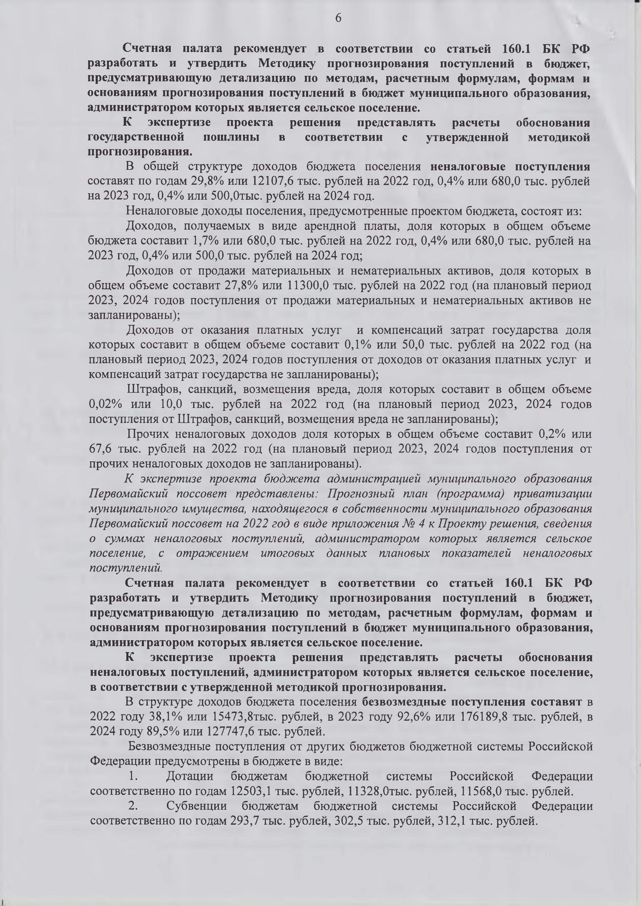
6

Счетная палата рекомендует в соответствии со статьей 160.1 БК РФ разработать и утвердить Методику прогнозирования поступлений в бюджет, предусматривающую детализацию по методам, расчетным формулам, формам и основаниям прогнозирования поступлений в бюджет муниципального образования, администратором которых является сельское поселение.
К экспертизе проекта решения представлять расчеты обоснования государственной пошлины в соответствии с утвержденной методикой прогнозирования.
В общей структуре доходов бюджета поселения неналоговые поступления составят по годам 29,8% или 12107,6 тыс. рублей на 2022 год, 0,4% или 680,0 тыс. рублей на 2023 год, 0,4% или 500,0тыс. рублей на 2024 год.
Неналоговые доходы поселения, предусмотренные проектом бюджета, состоят из:
Доходов, получаемых в виде арендной платы, доля которых в общем объеме бюджета составит 1,7% или 680,0 тыс. рублей на 2022 год, 0,4% или 680,0 тыс. рублей на
2023 год, 0,4% или 500,0 тыс. рублей на 2024 год;
Доходов от продажи материальных и нематериальных активов, доля которых в общем объеме составит 27,8% или 11300,0 тыс. рублей на 2022 год (на плановый период 2023, 2024 годов поступления от продажи материальных и нематериальных активов не запланированы);
Доходов от оказания платных услуг и компенсаций затрат государства доля которых составит в общем объеме составит 0,1% или 50,0 тыс. рублей на 2022 год (на плановый период 2023, 2024 годов поступления от доходов от оказания платных услуг и компенсаций затрат государства не запланированы);
Штрафов, санкций, возмещения вреда, доля которых составит в общем объеме 0,02% или 10,0 тыс. рублей на 2022 год (на плановый период 2023, 2024 годов поступления от Штрафов, санкций, возмещения вреда не запланированы);
Прочих неналоговых доходов доля которых в общем объеме составит 0,2% или 67,6 тыс. рублей на 2022 год (на плановый период 2023, 2024 годов поступления от прочих неналоговых доходов не запланированы).
К экспертизе проекта бюджета администрацией муниципального образования Первомайский поссовет представлены: Прогнозный план (программа) приватизации муниципального имущества, находящегося в собственности муниципального образования Первомайский поссовет на 2022 год в виде приложения № 4 к Проекту решения, сведения о суммах неналоговых поступлений, администратором которых является сельское поселение, с отражением итоговых данных плановых показателей неналоговых поступлений.

Счетная палата рекомендует в соответствии со статьей 160.1 БК РФ разработать и утвердить Методику прогнозирования поступлений в бюджет, предусматривающую детализацию по методам, расчетным формулам, формам и основаниям прогнозирования поступлений в бюджет муниципального образования, администратором которых является сельское поселение.
К экспертизе проекта решения представлять расчеты обоснования неналоговых поступлений, администратором которых является сельское поселение, в соответствии с утвержденной методикой прогнозирования.
В структуре доходов бюджета поселения безвозмездные поступления составят в 2022 году 38,1% или 15473,8тыс. рублей, в 2023 году 92,6% или 176189,8 тыс. рублей, в
2024 году 89,5% или 127747,6 тыс. рублей.
Безвозмездные поступления от других бюджетов бюджетной системы Российской Федерации предусмотрены в бюджете в виде:
- Дотации бюджетам бюджетной системы Российской Федерации соответственно по годам 12503,1 тыс. рублей, 11328,Отыс. рублей, 11568,0 тыс. рублей.
- Субвенции бюджетам бюджетной системы Российской Федерации соответственно по годам 293,7 тыс. рублей, 302,5 тыс. рублей, 312,1 тыс. рублей.

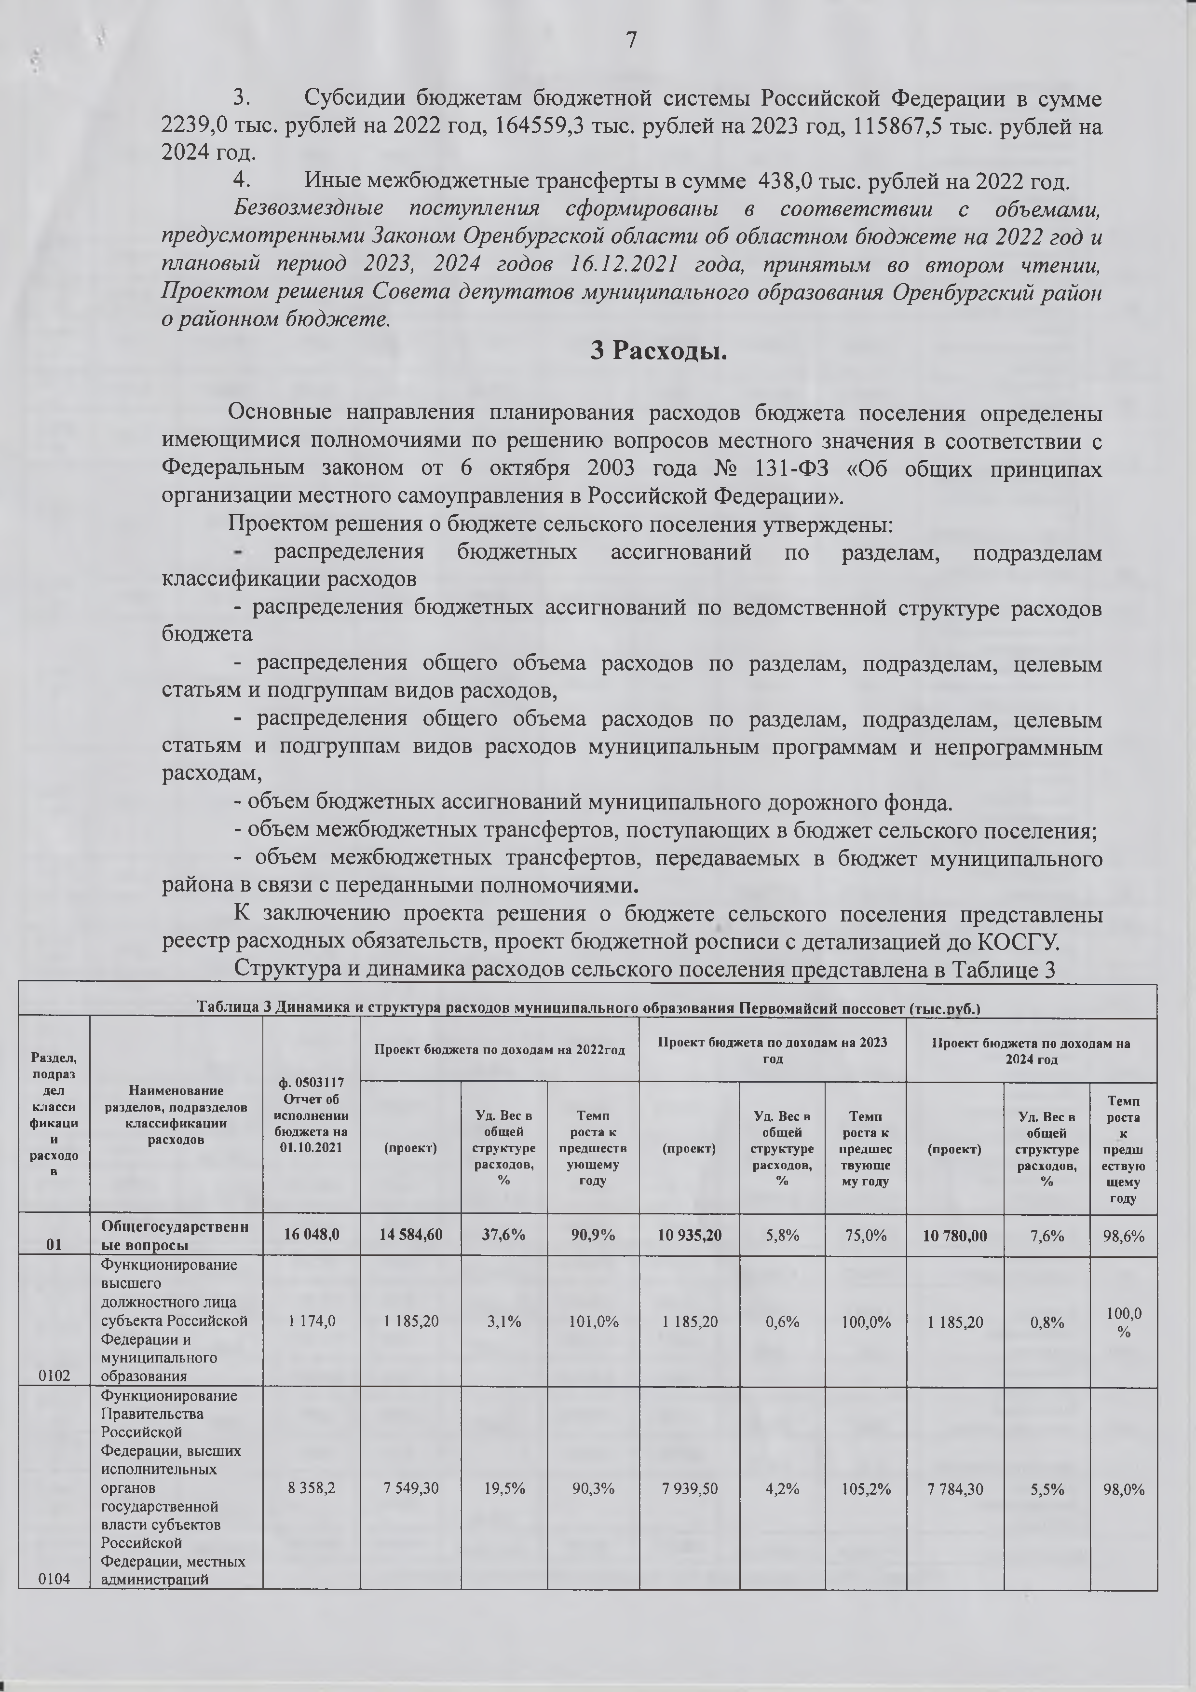
7

- Субсидии бюджетам бюджетной системы Российской Федерации в сумме 2239,0 тыс. рублей на 2022 год, 164559,3 тыс. рублей на 2023 год, 115867,5 тыс. рублей на 2024 год.
- Иные межбюджетные трансферты в сумме 438,0 тыс. рублей на 2022 год.
Безвозмездные поступления сформированы в соответствии с объемами, предусмотренными Законом Оренбургской области об областном бюджете на 2022 год и плановый период 2023, 2024 годов 16.12.2021 года, принятым во втором чтении, Проектом решения Совета депутатов муниципального образования Оренбургский район о районном бюджете.
3 Расходы.

Основные направления планирования расходов бюджета поселения определены имеющимися полномочиями по решению вопросов местного значения в соответствии с Федеральным законом от 6 октября 2003 года № 131-ФЗ «Об общих принципах организации местного самоуправления в Российской Федерации».
Проектом решения о бюджете сельского поселения утверждены:
распределения бюджетных ассигнований по разделам, подразделам классификации расходов
- распределения бюджетных ассигнований по ведомственной структуре расходов бюджета
- распределения общего объема расходов по разделам, подразделам, целевым статьям и подгруппам видов расходов,
- распределения общего объема расходов по разделам, подразделам, целевым статьям и подгруппам видов расходов муниципальным программам и непрограммным расходам,
- объем бюджетных ассигнований муниципального дорожного фонда.
- объем межбюджетных трансфертов, поступающих в бюджет сельского поселения;
- объем межбюджетных трансфертов, передаваемых в бюджет муниципального района в связи с переданными полномочиями.
К заключению проекта решения о бюджете сельского поселения представлены реестр расходных обязательств, проект бюджетной росписи с детализацией до КОСГУ.
Структура и динамика расходов сельского поселения представлена в Таблице 3

Таблица 3 Динамика и структура расходов муниципального образования Первомайсий поссовет (тыс.пуб.)
 |  |  | П р о е к т б ю д ж е т а п о д о х о д а м н а 2 0 2 2 го д |  |  | П р о е к т б ю д ж е т а п о д о х о д а м н а 2023 го д |  |  | П р о е к т б ю д ж е т а п о д о х о д а м н а 2 024 го д
Р а зд е л ,
п о д р а з
ф . 0503 1 1 7
О т ч е т об и с п о л н е н и и б ю д ж е т а н а 01 .10 .2021
д е л  к л а с с и ф и к а ц и и  р ас х о д о в | Н а и м е н о в а н и е  р а з д е л о в , п о д р а зд е л о в к л а с с и ф и к а ц и и  р а с х о д о в |  |  | У д. В ес в о б ш е й  с т р у к т у р е р а с х о д о в ,  % | Т е м п р о с т а к  п р е д ш е с т в у ю щ е м у  го д у |  | У д. В ес в о б щ е й  с т р у к т у р е р а с х о д о в ,  % | Т е м п р о с т а к  п р е д ш е с т в у ю щ е  м у го д у |  | У д. В ес в о б щ е й  с т р у к т у р е р а с х о д о в ,  % | Т е м п р о ст а к  п р ед ш  е с тв у ю щ е м у
 |  |  | ( п р о е к т ) |  |  | ( п р о е к т ) |  |  | ( п р о е к т )
 |  |  |  |  |  |  |  |  |  |  | году
01 | Общегосударственн ые вопросы | 16 048,0 | 14 584,60 | 37,6% | 90,9% | 10 935,20 | 5 ,8 % | 75 ,0 % | 10 780,00 | 7 ,6 % | 98 ,6 %
 | Ф ун кци он и рован и е вы сш его  д олж н остн ого л и ц а субъ екта Р оссийской Ф едерац и и и  м ун иц и п альн ого  образован и я | 1 174,0 | 1 185,20 | 3 ,1 % | 101 ,0 % | 1 185,20 | 0 ,6 % | 100 ,0 % | 1 185,20 | 0 ,8 % | 100,0  %
0102
 | Ф ун кци он и рован и е П р ави тельства  Р осси й ской  Ф едерац и и , вы сш их и сп олн и тельн ы х органов государствен н ой власти субъектов  Р осси й ской  Ф едерац и и , м естны х адм и н и страц и й | 8 358 ,2 | 7 549 ,30 | 19,5% | 90 ,3 % | 7 939 ,50 | 4 ,2 % | 105 ,2 % | 7 784 ,30 | 5 ,5 % | 98 ,0 %
0104

 |  |  |  |  | 8
О беспечение деятельности
ф инансовы х,
н алоговы х и
там ож ен н ы х органов  и органов | 95 ,0 | 91 ,60 | 0 ,2 % | 96 ,4 % | 0 ,0 % 0 ,0 % 0 ,0 %
ф инансового
(ф и н ан сово­
0106 бю дж етного) н адзора

0107

02

0203

03
О беспечение проведения

Национальная оборона
0 ,0 % |  |  |  |  | # Д ЕЛ /0 ! | 0 ,0 % |  | # ДЕЛ/0! | 0 ,0 %
0111 | Резервны е ф онды
 | Д ругие
0113 | общ егосударственны  е вопросы | 6 320 ,8 | 5 658 ,50 | 14,6% | 89 ,5 % | 1 810 ,50 | 1,0% | 32 ,0 % | 1 810 ,50 | 1,3%

М обилизационная и вневойсковая подготовка НАЦИОНАЛЬНАЯ
БЕЗОПАСНОСТЬ
И ПРАВООХРАНИТЕ ЛЬНАЯ ДЕЯТЕЛЬНОСТЬ
100,0 100,00 100 ,0 % 0 ,0 % 0 ,0 % 0 ,0 % # Д Е Л /
0!
# Д Е Л / 0!
100,0
%

103,5
254,9 | 261,70 | 1,3% |  |  | 270,50 | 0 ,1 % | 103 ,4 % | 280,10 | 0 ,2 %
254 ,9 | 261 ,70 | 0 ,7 % | 102 ,7 % |  | 270 ,50 | 0 ,1 % | 103 ,4 % | 280 ,10 | 0 ,2 %
162,9 | 300,00 | 0 ,8 % | 184,2% |  | 170,00 | 0 ,1 % | 56 ,7 % | 170,00 | 0 ,1 %
28 ,9 | 32 ,00 | 0 ,1 % | 110 ,7 % |  | 32 ,00 | 0 ,0 % | 100 ,0 % | 32 ,00 | 0 ,0 %
134,0 | 114,00 | 0 ,3 % | 85 ,1 % |  | 114,00 | 0 ,1 % | 100 ,0 % | 114,00 | 0 ,1 %
10,0 | 154,00 | 0 ,4 % | 1540 ,0 % |  | 24 ,00 | 0 ,0 % | 15,6% | 24 ,00 | 0 ,0 %

%

103,5
%

100,0
%

100,0

0304 О рганы ю стиции
З ащ и та населения и терри тори и от чрезвы чайны х
ситуац и й природного и техногенного характера, пож арная
%

100,0
%

0310

0314
безопасность
Д ругие вопросы в области
н ациональной безопасности и правоохранительной деятельности Национальная

16,4% 21,9%

1,2% 36 ,9 %

100,0
%

1,7% 102,1
04 | экономика | 29 132,5 | 6 374,00 | 2 355,00 | 2 405,00 | %
0406 | В одное хозяйство | 26 446 ,5 | 750,00 | 200,00 | 200,00

 | Д орож н ое хозяйство |  |  | 10,4% | 175 ,8 % |  | 1,0% | 44 ,7 % |  | 1,3% | 102,0
0409 | (дорож ны е ф онды ) | 2 298 ,0 | 4 039 ,00 |  |  | 1 805 ,00 |  |  | 1 842 ,00 |  | %
0410 |  |  |  | 0 ,0 % |  |  | 0 ,0 % |  |  | 0 ,0 %

0412

05
Д ругие вопросы в области
н ациональной
эконом ики 388 ,0 1 585 ,00
Жилищно- коммунальное
хозяйство 24 316,0 11 521,70

4 ,1 % 408 ,5 %

29 ,7 % 47,4%

350 ,00

171 201,60

0 ,2 % 22 ,1 %

90 ,3 % 1485 ,9 %

363 ,00

122 855,00

103,7
%

86 ,6 % 71 ,8 %

0501 Ж и ли щ н ое хозяйство 1 665 ,0 2 003 ,00 5 ,2 % 120 ,3 % 1 030 ,00 0 ,5 % 51 ,4 % 1 017 ,00 0 ,7 % 98 ,7 %
К ом м унальное
0502 хозяйство 12 130,6 6 050 ,00 15,6% 49 ,9 % 168 201 ,60 88 ,8 % 2780 ,2 % 118 731 ,00 83 ,7 % 70 ,6 %
157,7

0503 Благоустройство 10 520,4 3 468 ,70 8 ,9 % 33 ,0 % 1 970 ,00 1,0% 56 ,8 % 3 107,00 2 ,2 %
Культура и
08 кинематография 4 930,7 5 450,10 14,1% 110,5% 3 830,70 2 ,0 % 70 ,3 % 3 830,70 2 ,7 %
0801 К ультура 4 930 ,7 5 450 ,10 14,1% 110 ,5 % 3 830 ,70 2 ,0 % 70 ,3 % 3 830 ,70 2 ,7 %
Социальная
% 100,0
%
100,0
% # Д Е Л /

1000

1001

1100
политика 0,0 0,00 0,0% # Д ЕЛ /0 ! 0,00 0 ,0 % # ДЕЛ/0! 0,00 0 ,0 %
П енсионное 0,0% # ДЕЛ/0! 0 ,0 % # ДЕЛ/0 ! 0 ,0 % обеспечение
Физическая 0,7% 109 ,3 % 0 ,0 % 0 ,0 % 0 ,0 %
культура и спорт 255,7 279,50 0,00 0,00
0! # Д Е Л /
0! # Д Е Л /
0!
# Д Е Л /

1101 ф и зическая культура 255 ,7 279 ,50 0,7% 109 ,3 % 0 ,0 % 0 ,0 % 0 ,0 % 0!
Условно-

утвержденные
расходы 725,90
0,4%

1 503,00
1,1% 207,1
%

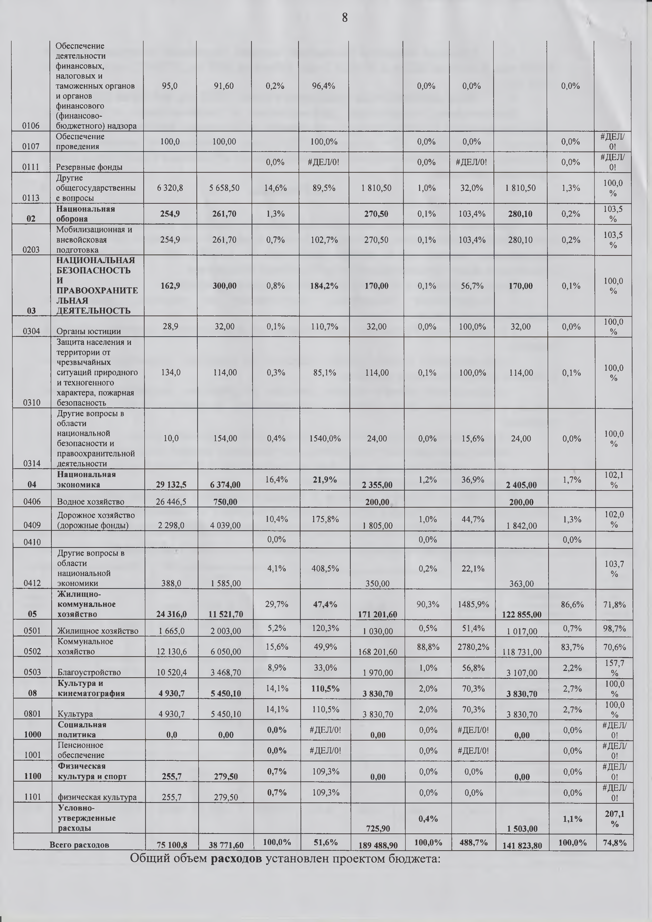
Всего расходов 75 100,8 38 771,60 100,0% 51,6% 189 488,90 100,0% 488,7% 141 823,80 100,0% 74,8%
Общий объем расходов установлен проектом бюджета:

I

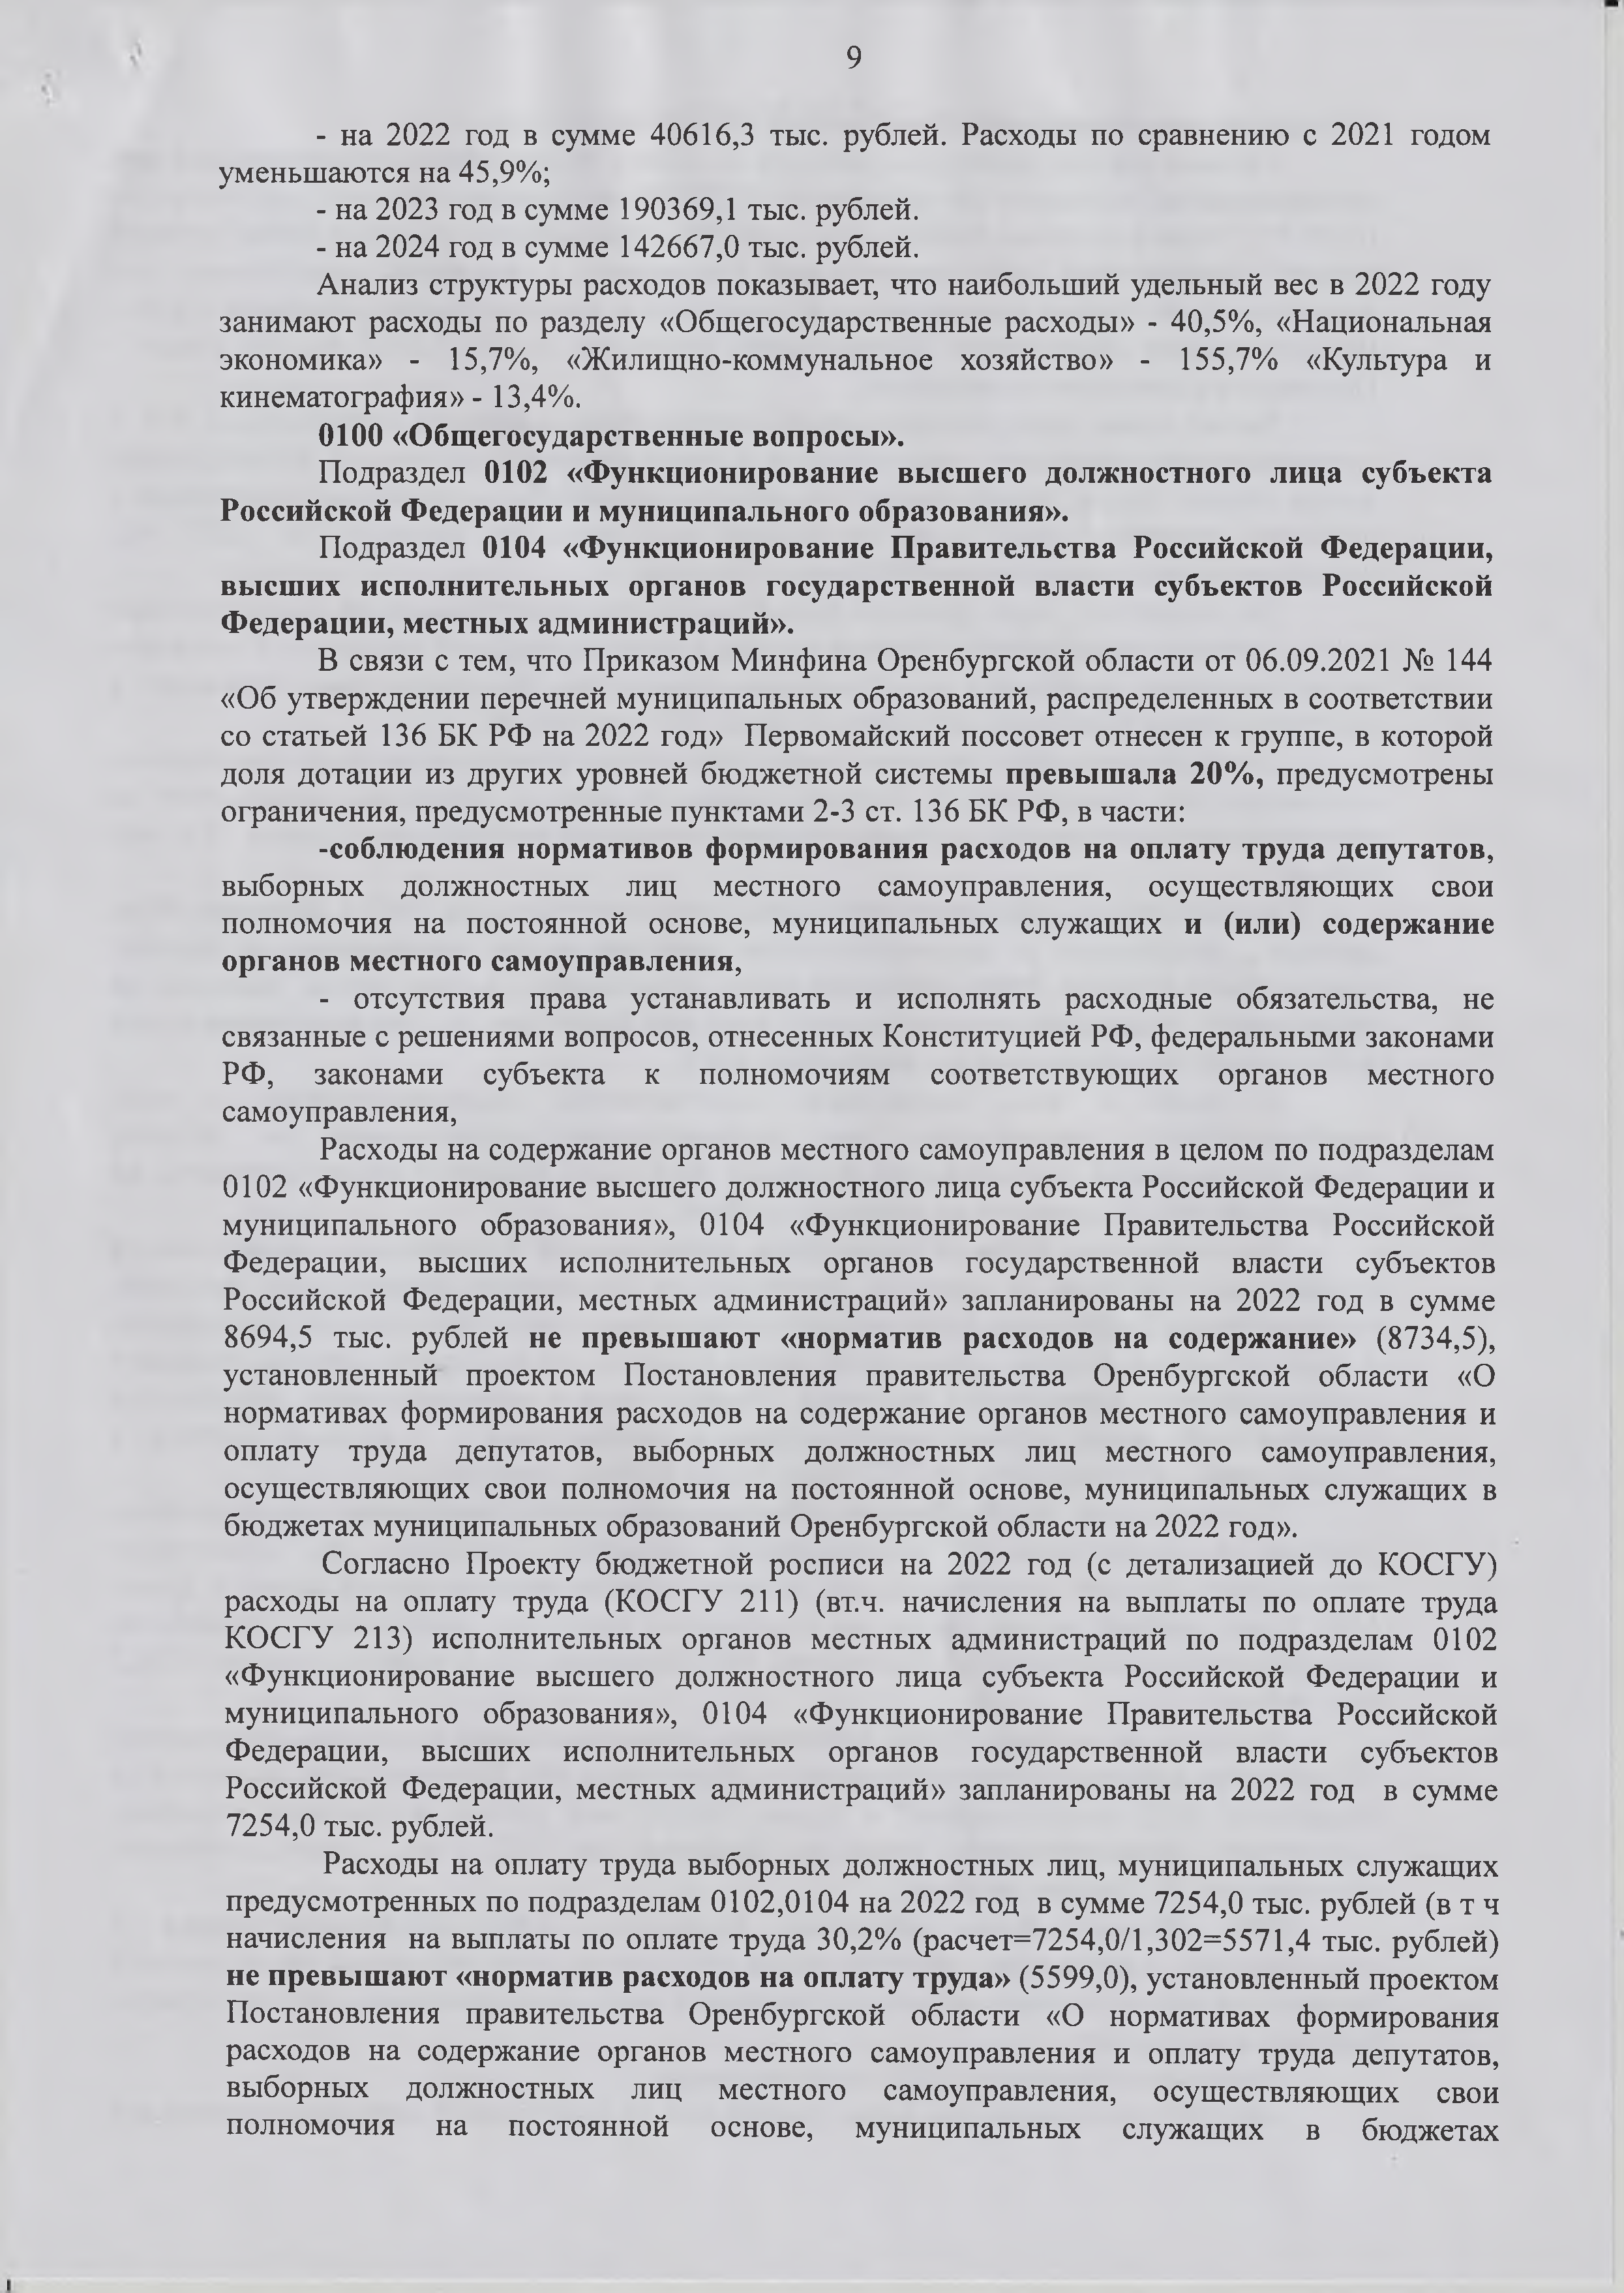
9

- на 2022 год в сумме 40616,3 тыс. рублей. Расходы по сравнению с 2021 годом уменьшаются на 45,9%;
- на 2023 год в сумме 190369,1 тыс. рублей.
- на 2024 год в сумме 142667,0 тыс. рублей.
Анализ структуры расходов показывает, что наибольший удельный вес в 2022 году занимают расходы по разделу «Общегосударственные расходы» - 40,5%, «Национальная экономика» - 15,7%, «Жилищно-коммунальное хозяйство» - 155,7% «Культура и кинематография» - 13,4%.

0100 «Общегосударственные вопросы».
Подраздел 0102 «Функционирование высшего должностного лица субъекта Российской Федерации и муниципального образования».

Подраздел 0104 «Функционирование Правительства Российской Федерации,
высших исполнительных органов государственной власти субъектов Российской Федерации, местных администраций».
В связи с тем, что Приказом Минфина Оренбургской области от 06.09.2021 № 144
«Об утверждении перечней муниципальных образований, распределенных в соответствии со статьей 136 БК РФ на 2022 год» Первомайский поссовет отнесен к группе, в которой доля дотации из других уровней бюджетной системы превышала 20%, предусмотрены ограничения, предусмотренные пунктами 2-3 ст. 136 БК РФ, в части:
-соблюдения нормативов формирования расходов на оплату труда депутатов, выборных должностных лиц местного самоуправления, осуществляющих свои полномочия на постоянной основе, муниципальных служащих и (или) содержание органов местного самоуправления,
- отсутствия права устанавливать и исполнять расходные обязательства, не связанные с решениями вопросов, отнесенных Конституцией РФ, федеральными законами РФ, законами субъекта к полномочиям соответствующих органов местного самоуправления,
Расходы на содержание органов местного самоуправления в целом по подразделам 0102 «Функционирование высшего должностного лица субъекта Российской Федерации и муниципального образования», 0104 «Функционирование Правительства Российской Федерации, высших исполнительных органов государственной власти субъектов Российской Федерации, местных администраций» запланированы на 2022 год в сумме 8694,5 тыс. рублей не превышают «норматив расходов на содержание» (8734,5), установленный проектом Постановления правительства Оренбургской области «О нормативах формирования расходов на содержание органов местного самоуправления и оплату труда депутатов, выборных должностных лиц местного самоуправления, осуществляющих свои полномочия на постоянной основе, муниципальных служащих в бюджетах муниципальных образований Оренбургской области на 2022 год».
Согласно Проекту бюджетной росписи на 2022 год (с детализацией до КОСГУ) расходы на оплату труда (КОСГУ 211) (вт.ч. начисления на выплаты по оплате труда КОСГУ 213) исполнительных органов местных администраций по подразделам 0102
«Функционирование высшего должностного лица субъекта Российской Федерации и муниципального образования», 0104 «Функционирование Правительства Российской Федерации, высших исполнительных органов государственной власти субъектов Российской Федерации, местных администраций» запланированы на 2022 год в сумме 7254,0 тыс. рублей.
Расходы на оплату труда выборных должностных лиц, муниципальных служащих предусмотренных по подразделам 0102,0104 на 2022 год в сумме 7254,0 тыс. рублей (в т ч начисления на выплаты по оплате труда 30,2% (расчет=7254,0/1,302=5571,4 тыс. рублей) не превышают «норматив расходов на оплату труда» (5599,0), установленный проектом Постановления правительства Оренбургской области «О нормативах формирования расходов на содержание органов местного самоуправления и оплату труда депутатов, выборных должностных лиц местного самоуправления, осуществляющих свои полномочия на постоянной основе, муниципальных служащих в бюджетах

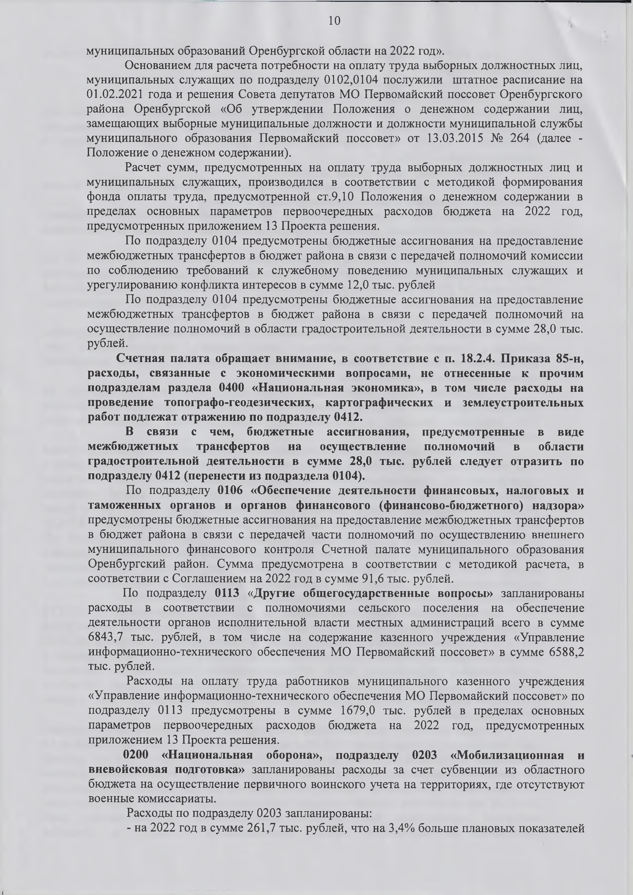
10

муниципальных образований Оренбургской области на 2022 год».
Основанием для расчета потребности на оплату труда выборных должностных лиц, муниципальных служащих по подразделу 0102,0104 послужили штатное расписание на 01.02.2021 года и решения Совета депутатов МО Первомайский поссовет Оренбургского района Оренбургской «Об утверждении Положения о денежном содержании лиц, замещающих выборные муниципальные должности и должности муниципальной службы муниципального образования Первомайский поссовет» от 13.03.2015 № 264 (далее - Положение о денежном содержании).
Расчет сумм, предусмотренных на оплату труда выборных должностных лиц и муниципальных служащих, производился в соответствии с методикой формирования фонда оплаты труда, предусмотренной ст.9,10 Положения о денежном содержании в пределах основных параметров первоочередных расходов бюджета на 2022 год, предусмотренных приложением 13 Проекта решения.
По подразделу 0104 предусмотрены бюджетные ассигнования на предоставление межбюджетных трансфертов в бюджет района в связи с передачей полномочий комиссии по соблюдению требований к служебному поведению муниципальных служащих и урегулированию конфликта интересов в сумме 12,0 тыс. рублей
По подразделу 0104 предусмотрены бюджетные ассигнования на предоставление межбюджетных трансфертов в бюджет района в связи с передачей полномочий на осуществление полномочий в области градостроительной деятельности в сумме 28,0 тыс. рублей.

Счетная палата обращает внимание, в соответствие с п. 18.2.4. Приказа 85-н, расходы, связанные с экономическими вопросами, не отнесенные к прочим подразделам раздела 0400 «Национальная экономика», в том числе расходы на проведение топографо-геодезических, картографических и землеустроительных работ подлежат отражению по подразделу 0412.
В связи с чем, бюджетные ассигнования, предусмотренные в виде межбюджетных трансфертов на осуществление полномочий в области градостроительной деятельности в сумме 28,0 тыс. рублей следует отразить по подразделу 0412 (перенести из подраздела 0104).
По подразделу 0106 «Обеспечение деятельности финансовых, налоговых и таможенных органов и органов финансового (финансово-бюджетного) надзора» предусмотрены бюджетные ассигнования на предоставление межбюджетных трансфертов в бюджет района в связи с передачей части полномочий по осуществлению внешнего муниципального финансового контроля Счетной палате муниципального образования Оренбургский район. Сумма предусмотрена в соответствии с методикой расчета, в соответствии с Соглашением на 2022 год в сумме 91,6 тыс. рублей.
По подразделу 0113 «Другие общегосударственные вопросы» запланированы расходы в соответствии с полномочиями сельского поселения на обеспечение деятельности органов исполнительной власти местных администраций всего в сумме 6843,7 тыс. рублей, в том числе на содержание казенного учреждения «Управление информационно-технического обеспечения МО Первомайский поссовет» в сумме 6588,2 тыс. рублей.
Расходы на оплату труда работников муниципального казенного учреждения
«Управление информационно-технического обеспечения МО Первомайский поссовет» по подразделу 0113 предусмотрены в сумме 1679,0 тыс. рублей в пределах основных параметров первоочередных расходов бюджета на 2022 год, предусмотренных приложением 13 Проекта решения.
0200 «Национальная оборона», подразделу 0203 «Мобилизационная и вневойсковая подготовка» запланированы расходы за счет субвенции из областного бюджета на осуществление первичного воинского учета на территориях, где отсутствуют военные комиссариаты.
Расходы по подразделу 0203 запланированы:
- на 2022 год в сумме 261,7 тыс. рублей, что на 3,4% больше плановых показателей

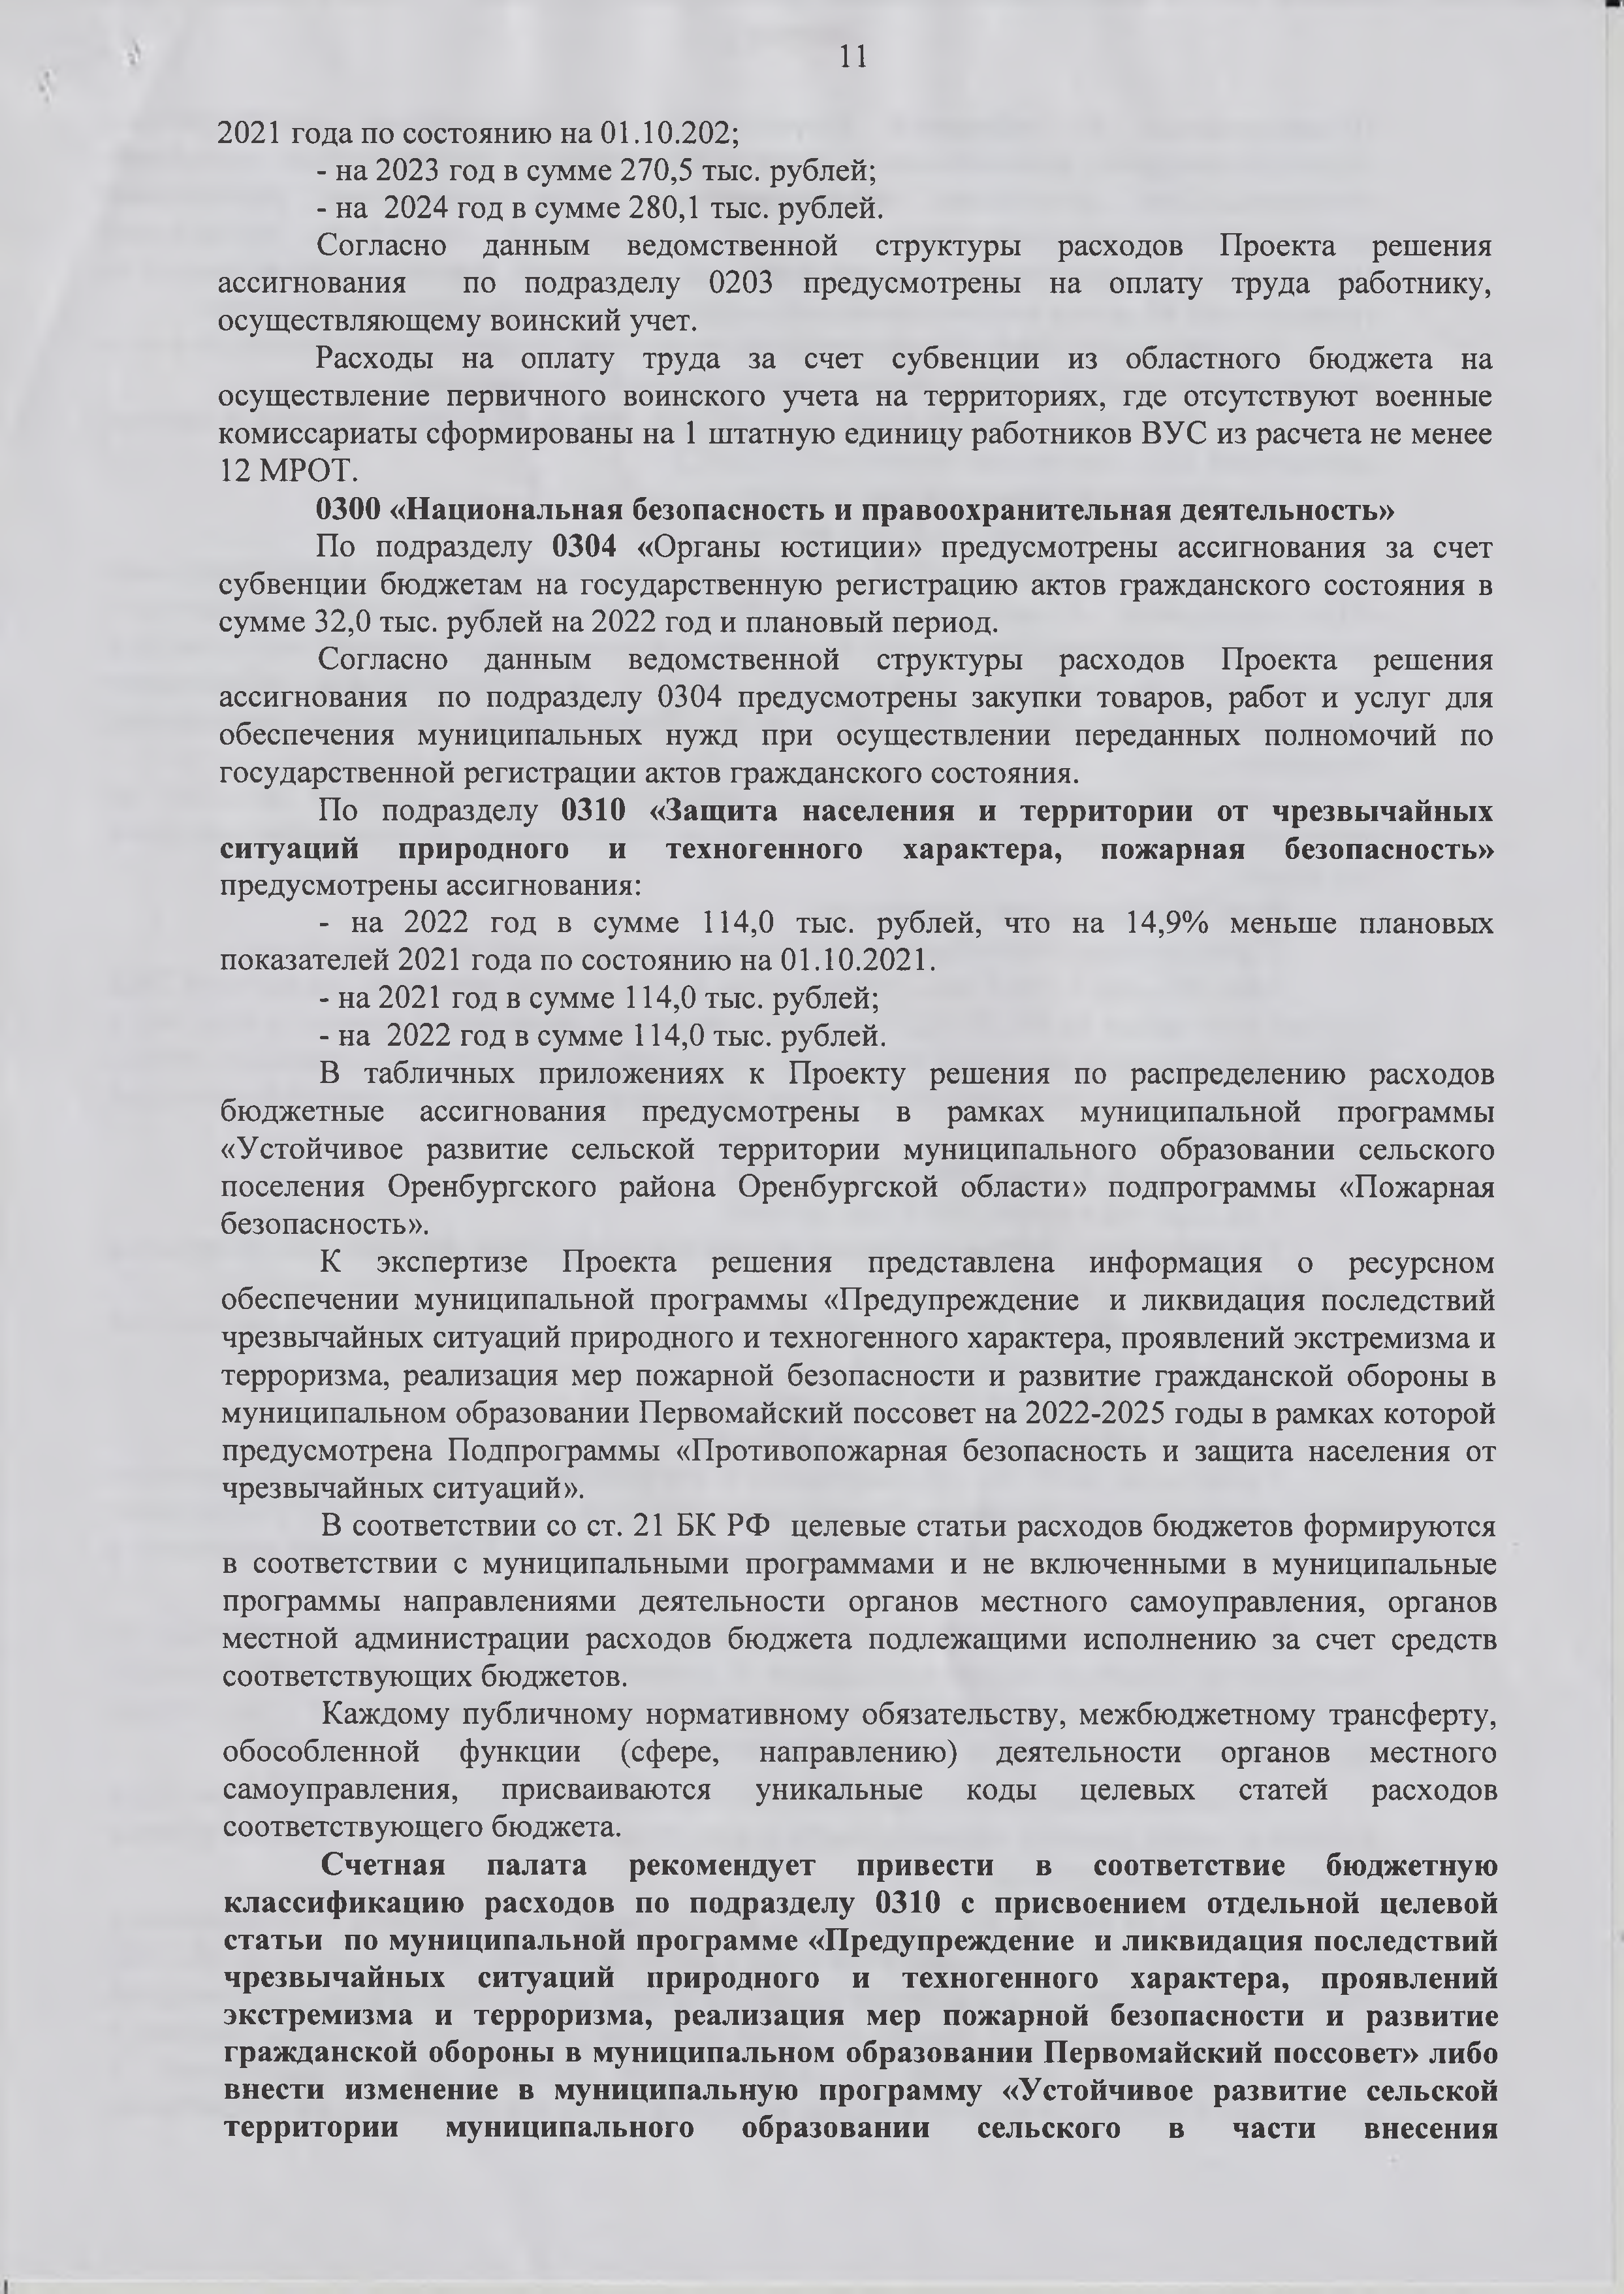
11

2021 года по состоянию на 01.10.202;
- на 2023 год в сумме 270,5 тыс. рублей;
- на 2024 год в сумме 280,1 тыс. рублей.
Согласно данным ведомственной структуры расходов Проекта решения ассигнования по подразделу 0203 предусмотрены на оплату труда работнику, осуществляющему воинский учет.
Расходы на оплату труда за счет субвенции из областного бюджета на осуществление первичного воинского учета на территориях, где отсутствуют военные комиссариаты сформированы на 1 штатную единицу работников ВУС из расчета не менее 12 МРОТ.

0300 «Национальная безопасность и правоохранительная деятельность»
По подразделу 0304 «Органы юстиции» предусмотрены ассигнования за счет субвенции бюджетам на государственную регистрацию актов гражданского состояния в сумме 32,0 тыс. рублей на 2022 год и плановый период.
Согласно данным ведомственной структуры расходов Проекта решения ассигнования по подразделу 0304 предусмотрены закупки товаров, работ и услуг для обеспечения муниципальных нужд при осуществлении переданных полномочий по государственной регистрации актов гражданского состояния.
По подразделу 0310 «Защита населения и территории от чрезвычайных ситуаций природного и техногенного характера, пожарная безопасность» предусмотрены ассигнования:
- на 2022 год в сумме 114,0 тыс. рублей, что на 14,9% меньше плановых показателей 2021 года по состоянию на 01.10.2021.
- на 2021 год в сумме 114,0 тыс. рублей;
- на 2022 год в сумме 114,0 тыс. рублей.
В табличных приложениях к Проекту решения по распределению расходов бюджетные ассигнования предусмотрены в рамках муниципальной программы
«Устойчивое развитие сельской территории муниципального образовании сельского поселения Оренбургского района Оренбургской области» подпрограммы «Пожарная безопасность».
К экспертизе Проекта решения представлена информация о ресурсном обеспечении муниципальной программы «Предупреждение и ликвидация последствий чрезвычайных ситуаций природного и техногенного характера, проявлений экстремизма и терроризма, реализация мер пожарной безопасности и развитие гражданской обороны в муниципальном образовании Первомайский поссовет на 2022-2025 годы в рамках которой предусмотрена Подпрограммы «Противопожарная безопасность и защита населения от чрезвычайных ситуаций».
В соответствии со ст. 21 БК РФ целевые статьи расходов бюджетов формируются в соответствии с муниципальными программами и не включенными в муниципальные программы направлениями деятельности органов местного самоуправления, органов местной администрации расходов бюджета подлежащими исполнению за счет средств соответствующих бюджетов.
Каждому публичному нормативному обязательству, межбюджетному трансферту, обособленной функции (сфере, направлению) деятельности органов местного самоуправления, присваиваются уникальные коды целевых статей расходов соответствующего бюджета.

Счетная палата рекомендует привести в соответствие бюджетную классификацию расходов по подразделу 0310 с присвоением отдельной целевой статьи по муниципальной программе «Предупреждение и ликвидация последствий чрезвычайных ситуаций природного и техногенного характера, проявлений экстремизма и терроризма, реализация мер пожарной безопасности и развитие гражданской обороны в муниципальном образовании Первомайский поссовет» либо внести изменение в муниципальную программу «Устойчивое развитие сельской территории муниципального образовании сельского в части внесения

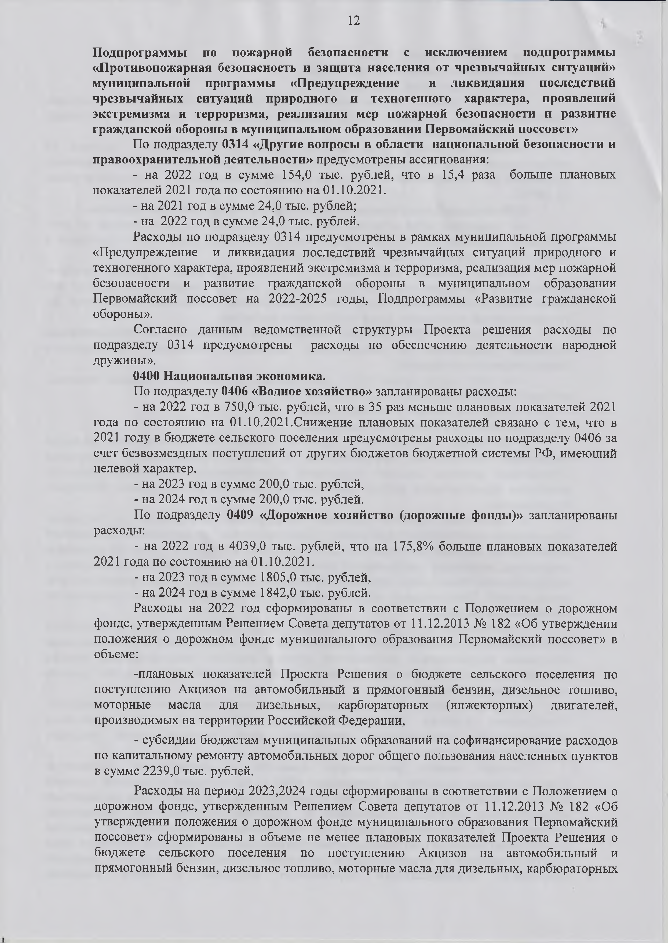
12

Подпрограммы по пожарной безопасности с исключением подпрограммы
«Противопожарная безопасность и защита населения от чрезвычайных ситуаций» муниципальной программы «Предупреждение и ликвидация последствий чрезвычайных ситуаций природного и техногенного характера, проявлений экстремизма и терроризма, реализация мер пожарной безопасности и развитие гражданской обороны в муниципальном образовании Первомайский поссовет»
По подразделу 0314 «Другие вопросы в области национальной безопасности и правоохранительной деятельности» предусмотрены ассигнования:
- на 2022 год в сумме 154,0 тыс. рублей, что в 15,4 раза больше плановых показателей 2021 года по состоянию на 01.10.2021.
- на 2021 год в сумме 24,0 тыс. рублей;
- на 2022 год в сумме 24,0 тыс. рублей.
Расходы по подразделу 0314 предусмотрены в рамках муниципальной программы
«Предупреждение и ликвидация последствий чрезвычайных ситуаций природного и техногенного характера, проявлений экстремизма и терроризма, реализация мер пожарной безопасности и развитие гражданской обороны в муниципальном образовании Первомайский поссовет на 2022-2025 годы, Подпрограммы «Развитие гражданской обороны».
Согласно данным ведомственной структуры Проекта решения расходы по подразделу 0314 предусмотрены расходы по обеспечению деятельности народной дружины».

0400 Национальная экономика.
По подразделу 0406 «Водное хозяйство» запланированы расходы:
- на 2022 год в 750,0 тыс. рублей, что в 35 раз меньше плановых показателей 2021 года по состоянию на 01.10.2021.Снижение плановых показателей связано с тем, что в 2021 году в бюджете сельского поселения предусмотрены расходы по подразделу 0406 за счет безвозмездных поступлений от других бюджетов бюджетной системы РФ, имеющий целевой характер.
- на 2023 год в сумме 200,0 тыс. рублей,
- на 2024 год в сумме 200,0 тыс. рублей.
По подразделу 0409 «Дорожное хозяйство (дорожные фонды)» запланированы расходы:
- на 2022 год в 4039,0 тыс. рублей, что на 175,8% больше плановых показателей 2021 года по состоянию на 01.10.2021.
- на 2023 год в сумме 1805,0 тыс. рублей,
- на 2024 год в сумме 1842,0 тыс. рублей.
Расходы на 2022 год сформированы в соответствии с Положением о дорожном фонде, утвержденным Решением Совета депутатов от 11.12.2013 № 182 «Об утверждении положения о дорожном фонде муниципального образования Первомайский поссовет» в объеме:
-плановых показателей Проекта Решения о бюджете сельского поселения по поступлению Акцизов на автомобильный и прямогонный бензин, дизельное топливо, моторные масла для дизельных, карбюраторных (инжекторных) двигателей, производимых на территории Российской Федерации,
- субсидии бюджетам муниципальных образований на софинансирование расходов по капитальному ремонту автомобильных дорог общего пользования населенных пунктов в сумме 2239,0 тыс. рублей.
Расходы на период 2023,2024 годы сформированы в соответствии с Положением о дорожном фонде, утвержденным Решением Совета депутатов от 11.12.2013 № 182 «Об утверждении положения о дорожном фонде муниципального образования Первомайский поссовет» сформированы в объеме не менее плановых показателей Проекта Решения о бюджете сельского поселения по поступлению Акцизов на автомобильный и прямогонный бензин, дизельное топливо, моторные масла для дизельных, карбюраторных

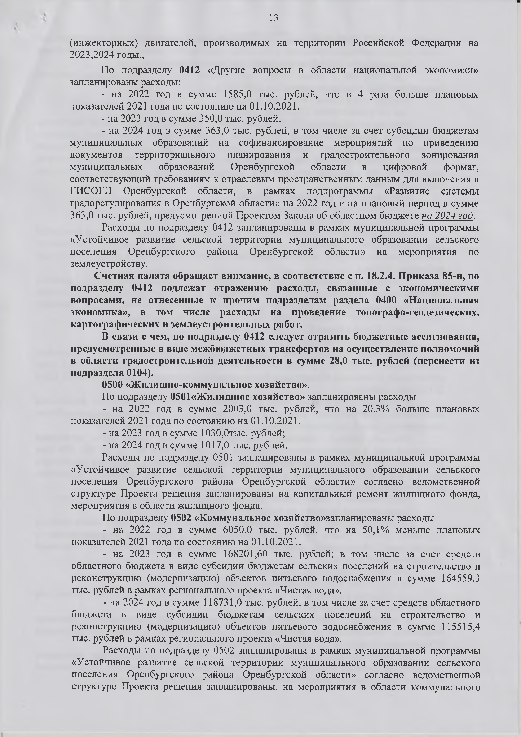
13

(инжекторных) двигателей, производимых на территории Российской Федерации на 2023,2024 годы.,
По подразделу 0412 «Другие вопросы в области национальной экономики» запланированы расходы:
- на 2022 год в сумме 1585,0 тыс. рублей, что в 4 раза больше плановых показателей 2021 года по состоянию на 01.10.2021.
- на 2023 год в сумме 350,0 тыс. рублей,
- на 2024 год в сумме 363,0 тыс. рублей, в том числе за счет субсидии бюджетам муниципальных образований на софинансирование мероприятий по приведению документов территориального планирования и градостроительного зонирования муниципальных образований Оренбургской области в цифровой формат, соответствующий требованиям к отраслевым пространственным данным для включения в ГИСОГЛ Оренбургской области, в рамках подпрограммы «Развитие системы градорегулирования в Оренбургской области» на 2022 год и на плановый период в сумме 363,0 тыс. рублей, предусмотренной Проектом Закона об областном бюджете на 2024 год. Расходы по подразделу 0412 запланированы в рамках муниципальной программы
«Устойчивое развитие сельской территории муниципального образовании сельского поселения Оренбургского района Оренбургской области» на мероприятия по землеустройству.

Счетная палата обращает внимание, в соответствие с п. 18.2.4. Приказа 85-н, по подразделу 0412 подлежат отражению расходы, связанные с экономическими вопросами, не отнесенные к прочим подразделам раздела 0400 «Национальная экономика», в том числе расходы на проведение топографо-геодезических, картографических и землеустроительных работ.
В связи с чем, по подразделу 0412 следует отразить бюджетные ассигнования, предусмотренные в виде межбюджетных трансфертов на осуществление полномочий в области градостроительной деятельности в сумме 28,0 тыс. рублей (перенести из подраздела 0104).

0500 «Жилищно-коммунальное хозяйство».
По подразделу 0501«Жилищное хозяйство» запланированы расходы
- на 2022 год в сумме 2003,0 тыс. рублей, что на 20,3% больше плановых показателей 2021 года по состоянию на 01.10.2021.
- на 2023 год в сумме 1030,0тыс. рублей;
- на 2024 год в сумме 1017,0 тыс. рублей.
Расходы по подразделу 0501 запланированы в рамках муниципальной программы
«Устойчивое развитие сельской территории муниципального образовании сельского поселения Оренбургского района Оренбургской области» согласно ведомственной структуре Проекта решения запланированы на капитальный ремонт жилищного фонда, мероприятия в области жилищного фонда.
По подразделу 0502 «Коммунальное хозяйство»запланированы расходы
- на 2022 год в сумме 6050,0 тыс. рублей, что на 50,1% меньше плановых показателей 2021 года по состоянию на 01.10.2021.
- на 2023 год в сумме 168201,60 тыс. рублей; в том числе за счет средств областного бюджета в виде субсидии бюджетам сельских поселений на строительство и реконструкцию (модернизацию) объектов питьевого водоснабжения в сумме 164559,3 тыс. рублей в рамках регионального проекта «Чистая вода».
- на 2024 год в сумме 118731,0 тыс. рублей, в том числе за счет средств областного бюджета в виде субсидии бюджетам сельских поселений на строительство и реконструкцию (модернизацию) объектов питьевого водоснабжения в сумме 115515,4 тыс. рублей в рамках регионального проекта «Чистая вода».
Расходы по подразделу 0502 запланированы в рамках муниципальной программы
«Устойчивое развитие сельской территории муниципального образовании сельского поселения Оренбургского района Оренбургской области» согласно ведомственной структуре Проекта решения запланированы, на мероприятия в области коммунального

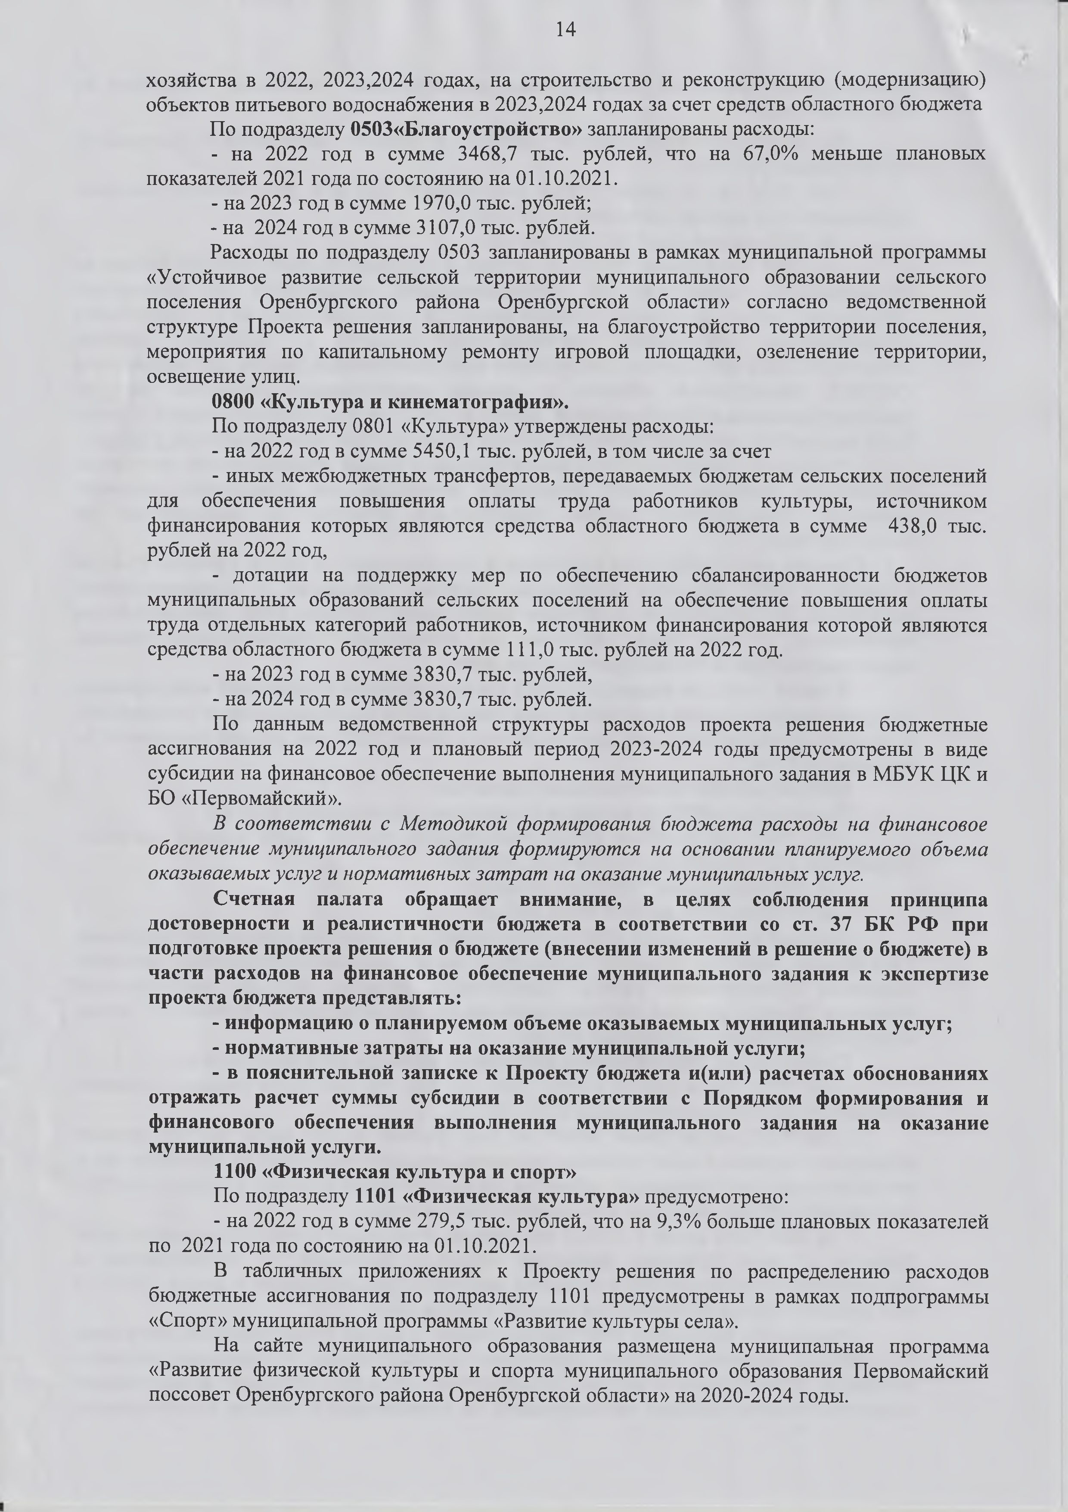
14

хозяйства в 2022, 2023,2024 годах, на строительство и реконструкцию (модернизацию) объектов питьевого водоснабжения в 2023,2024 годах за счет средств областного бюджета
По подразделу 0503«Благоустройство» запланированы расходы:
- на 2022 год в сумме 3468,7 тыс. рублей, что на 67,0% меньше плановых показателей 2021 года по состоянию на 01.10.2021.
- на 2023 год в сумме 1970,0 тыс. рублей;
- на 2024 год в сумме 3107,0 тыс. рублей.
Расходы по подразделу 0503 запланированы в рамках муниципальной программы
«Устойчивое развитие сельской территории муниципального образовании сельского поселения Оренбургского района Оренбургской области» согласно ведомственной структуре Проекта решения запланированы, на благоустройство территории поселения, мероприятия по капитальному ремонту игровой площадки, озеленение территории, освещение улиц.

0800 «Культура и кинематография».
По подразделу 0801 «Культура» утверждены расходы:
- на 2022 год в сумме 5450,1 тыс. рублей, в том числе за счет
- иных межбюджетных трансфертов, передаваемых бюджетам сельских поселений для обеспечения повышения оплаты труда работников культуры, источником финансирования которых являются средства областного бюджета в сумме 438,0 тыс. рублей на 2022 год,
- дотации на поддержку мер по обеспечению сбалансированности бюджетов муниципальных образований сельских поселений на обеспечение повышения оплаты труда отдельных категорий работников, источником финансирования которой являются средства областного бюджета в сумме 111,0 тыс. рублей на 2022 год.
- на 2023 год в сумме 3830,7 тыс. рублей,
- на 2024 год в сумме 3830,7 тыс. рублей.
По данным ведомственной структуры расходов проекта решения бюджетные ассигнования на 2022 год и плановый период 2023-2024 годы предусмотрены в виде субсидии на финансовое обеспечение выполнения муниципального задания в МБУК ЦК и БО «Первомайский».
В соответствии с Методикой формирования бюджета расходы на финансовое обеспечение муниципального задания формируются на основании планируемого объема оказываемых услуг и нормативных затрат на оказание муниципальных услуг.

Счетная палата обращает внимание, в целях соблюдения принципа достоверности и реалистичности бюджета в соответствии со ст. 37 БК РФ при подготовке проекта решения о бюджете (внесении изменений в решение о бюджете) в части расходов на финансовое обеспечение муниципального задания к экспертизе проекта бюджета представлять:
- информацию о планируемом объеме оказываемых муниципальных услуг;

нормативные затраты на оказание муниципальной услуги;
- в пояснительной записке к Проекту бюджета и(или) расчетах обоснованиях отражать расчет суммы субсидии в соответствии с Порядком формирования и финансового обеспечения выполнения муниципального задания на оказание муниципальной услуги.

1100 «Физическая культура и спорт»
По подразделу 1101 «Физическая культура» предусмотрено:
- на 2022 год в сумме 279,5 тыс. рублей, что на 9,3% больше плановых показателей по 2021 года по состоянию на 01.10.2021.
В табличных приложениях к Проекту решения по распределению расходов бюджетные ассигнования по подразделу 1101 предусмотрены в рамках подпрограммы
«Спорт» муниципальной программы «Развитие культуры села».
На сайте муниципального образования размещена муниципальная программа
«Развитие физической культуры и спорта муниципального образования Первомайский поссовет Оренбургского района Оренбургской области» на 2020-2024 годы.

vч 15
В соответствии со ст. 21 БК РФ целевые статьи расходов бюджетов формируются в соответствии с муниципальными программами и не включенными в муниципальные программы направлениями деятельности органов местного самоуправления, органов местной администрации расходов бюджета подлежащими исполнению за счет средств соответствующих бюджетов.
Каждому публичному нормативному обязательству, межбюджетному трансферту, обособленной функции (сфере, направлению) деятельности органов местного самоуправления, присваиваются уникальные коды целевых статей расходов соответствующего бюджета.

Счетная палата рекомендует привести в соответствие бюджетную классификацию расходов по подразделу 1101 с присвоением отдельной целевой статьи по муниципальной программе «Развитие физической культуры и спорта муниципального образования Первомайский поссовет Оренбургского района Оренбургской области» на 2020-2024 годы.
9999 «Условно-утвержденные расходы» Суммы условно утвержденных расходов на плановый период 2023 года (725,9 тыс. рублей), 2024 года (1503,0 тыс.рублей) соответствуют требованиям п. 3 ст. 184.1 БК РФ.

Муниципальные программы

Согласно приложению № 5 к проекту бюджета на 2022 год и плановый период в бюджете запланированы бюджетные ассигнования на реализацию 4 муниципальных программ (Таблица 4).

Т а б л и ц а 4 А н а л и з м у н и ц и п а л ь н ы х п р о г р а м м м у н и ц и п а л ь н о г о о б р а з о в а н и я П е р в о м а й с к и й п о с с о в е т с е л ь с о в е т ( т ы с . р у б .)

Н а и м е н о в а н и е м у н и ц и п а л ь н о й п р о г р а м м ы

Б ю д ж е т н ы е а с с и г н о в а н и я с о г л а с н о п а с п о р т а п р о г р а м м ы

Б ю д ж е т н ы е а с с и г н о в а н и я с о г л а с н о П р о е к т а р е ш е н и я

О т к л о н е н и е п р о е к т а р е ш е н и я о т п а с п о р т а м у н и ц и п а л ь н о й
п р о г р а м м ы

2022 2023 202 4 2022 2023 2024 2022 2023 2024

М у н и ц и п ал ь н ая п р о гр а м м а " С о в ер ш е н ст во в ан и е
м у н и ц и п ал ь н о го у п р ав л ен и я в м у н и ц и п ал ь н о м о б р азо ва н и и се л ь ск о го п о сел ен и я "

16 482 ,10 12 282 ,40 12 139 ,80 16 4 8 8 ,9 0 12 075 ,40 11 892 ,80 -6 ,80 207 ,00 2 47 ,00

М у н и ц и п ал ь н ая п р о гр а м м а " У ст о й ч и в о е р азв и ти е сель ск о й те р р и то р и и м у н и ц и п ал ь н о го о б р азо ва н и и се л ь ск о го п о сел ен и я О р ен б у р гс к о го рай о н а О р ен б у р гс к о й о б л асти "

15 158 ,00 12 100 ,00 9 2 8 7 ,0 0 18 0 0 9 ,7 0 173 670 ,60 125 374 ,00 -2 851 ,70

-161
570 ,60 -116 0 87 ,00

М у н и ц и п ал ь н ая п р о гр а м м а
" Р азв и ти е ку л ьту р ы
м у н и ц и п ал ь н о го о б р азо ван и я с е л ь со в ет О р е н б у р гс к о го р ай о н а О р ен б у р гс к о й о б л аст и " н а 2 0 1 9 - 2023 годы
« П р ед у п р еж д е н и е и л и к в и д а ц и я п о сл е д ств и й ч р е зв ы ч ай н ы х
си ту ац и й п р и р о д н о го и те х н о ген н о го х ар а кте р а , п р о яв л ен и й э к с т р е м и зм а и те р р о р и зм а , р еа л и зац и я м ер п о ж ар н о й б езо п асн о сти и р азви ти е гр аж д а н ск о й о б о р о н ы в
м у н и ц и п ал ь н о м о б р азо ва н и и П ер в о м ай ск и й п о ссо вет»
« Р азв и ти е ф и зи ч еск о й ку л ь ту р ы и с п о р т а м у н и ц и п ал ь н о го
о б р азо в а н и я П ер в о м ай ск и й

5 3 29 ,10 4 372 ,80 3 7 4 9 ,5 0 5 7 29 ,60 3 8 30 ,70 3 8 30 ,70 -400 ,50 542 ,10 -81 ,20

2 68 ,00 | 138 ,00 | 138 ,00 | 154 ,00 | 2 4 ,00 | 2 4 ,00 | 114 ,00 | 114 ,00 | 114 ,00

п о сс о ве т О р ен б у р гс к о го р ай о н а | 355 ,00 | 355 ,00 | 3 5 5 ,0 0 | 0 ,0 0 | 0 ,00 | 0 ,00 | 355 ,00 | 3 55 ,00 | 355 ,00
О р ен б у р гс ко й о б л аст и » н а 2 0 2 0 -
2024 годы .
П р о г р а м м н ы е р а с х о д ы в с е го |  |  |  |  |  |  |  | -160
 | 3 7 237 ,20 | 28 893 ,20 | 25 3 1 4 ,3 0 | 4 0 3 8 2 ,2 0 | 189 518 ,48 | 141 030 ,08 | -3 145 ,00 | 7 07 ,50 | -1 1 5 807 ,20
Н е п р о г р а м м н ы е р а с х о д ы в с е го | X | X | X | 2 3 4 ,1 0 | 124 ,80 | 134 ,00 | X | X | X
у с л о в н о - у т в е р ж д е н н ы е |  |  |  |  | 7 25 ,90 | 1 503 ,00
Р а с х о д ы в с е г о | X | X | X | 4 0 6 1 6 ,3 0 | 190 3 6 9 ,1 8 | 142 6 6 7 ,0 8 | X | X | X
% п р о г р а м м н ы х р а с х о д о в в о б щ е й  с т р у к т у р е р а с х о д о в | X | X | X | 9 9 ,4 % | 99 ,6 % | 98 ,9 % | X | X | X
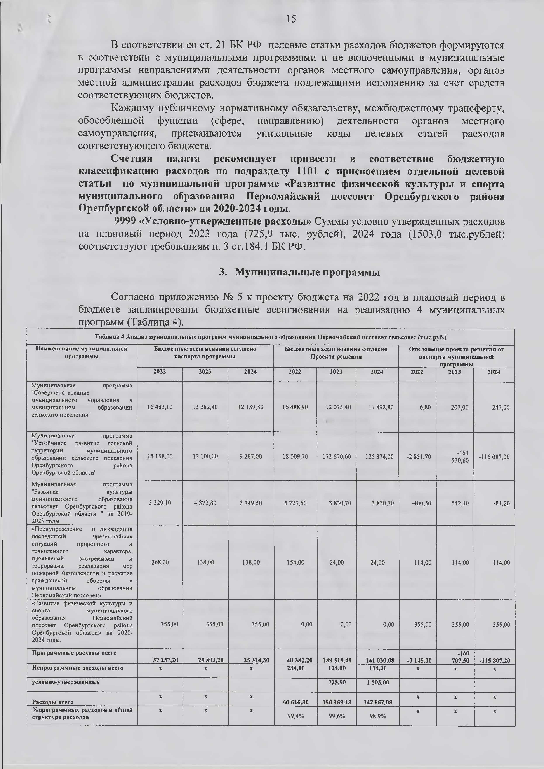

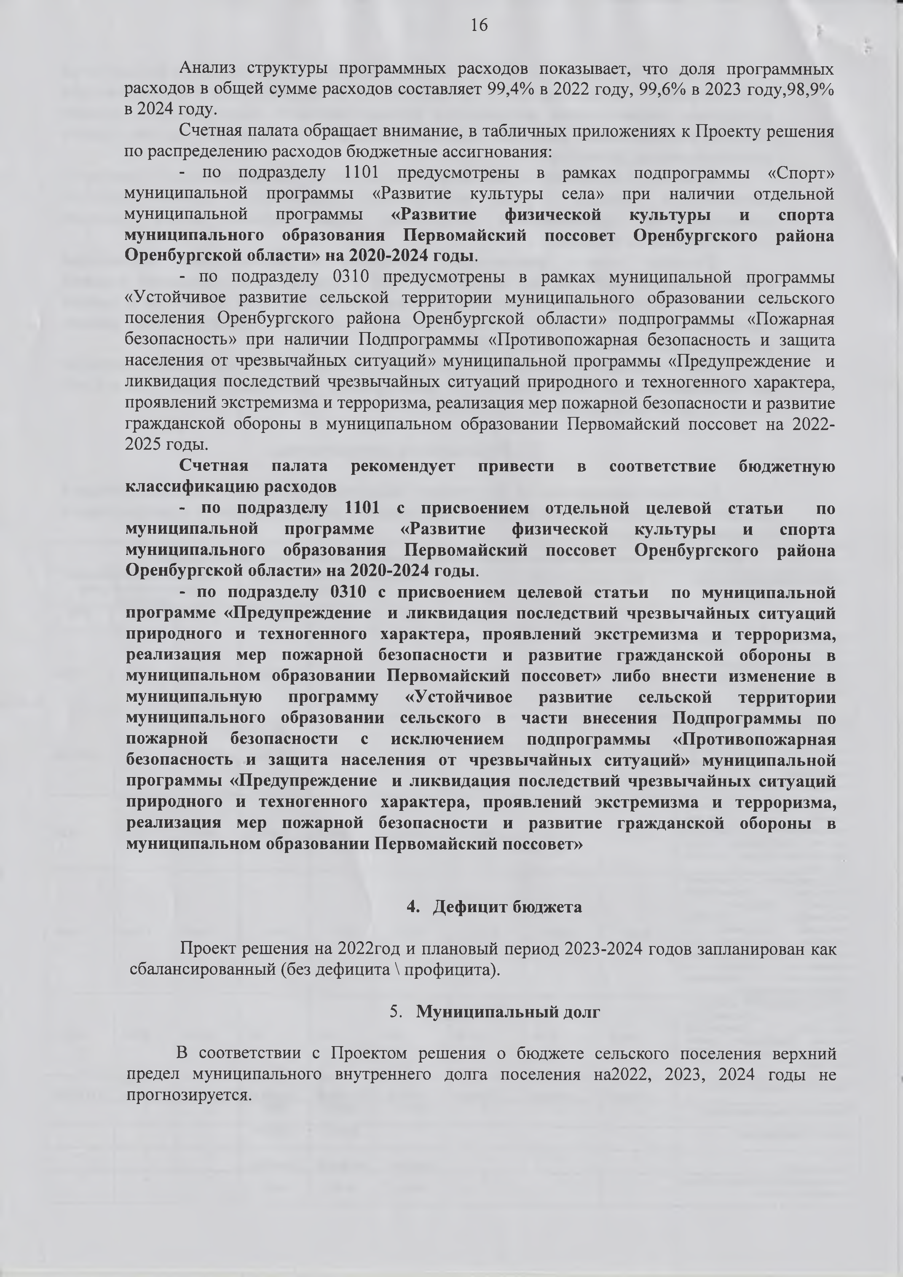
16

Анализ структуры программных расходов показывает, что доля программных расходов в общей сумме расходов составляет 99,4% в 2022 году, 99,6% в 2023 году,98,9% в 2024 году.
Счетная палата обращает внимание, в табличных приложениях к Проекту решения по распределению расходов бюджетные ассигнования:
- по подразделу 1101 предусмотрены в рамках подпрограммы «Спорт» муниципальной программы «Развитие культуры села» при наличии отдельной муниципальной программы «Развитие физической культуры и спорта муниципального образования Первомайский поссовет Оренбургского района Оренбургской области» на 2020-2024 годы.
- по подразделу 0310 предусмотрены в рамках муниципальной программы
«Устойчивое развитие сельской территории муниципального образовании сельского поселения Оренбургского района Оренбургской области» подпрограммы «Пожарная безопасность» при наличии Подпрограммы «Противопожарная безопасность и защита населения от чрезвычайных ситуаций» муниципальной программы «Предупреждение и ликвидация последствий чрезвычайных ситуаций природного и техногенного характера, проявлений экстремизма и терроризма, реализация мер пожарной безопасности и развитие гражданской обороны в муниципальном образовании Первомайский поссовет на 2022- 2025 годы.

Счетная палата рекомендует привести в соответствие бюджетную классификацию расходов
- по подразделу 1101 с присвоением отдельной целевой статьи по муниципальной программе «Развитие физической культуры и спорта муниципального образования Первомайский поссовет Оренбургского района Оренбургской области» на 2020-2024 годы.

по подразделу 0310 с присвоением целевой статьи по муниципальной программе «Предупреждение и ликвидация последствий чрезвычайных ситуаций природного и техногенного характера, проявлений экстремизма и терроризма, реализация мер пожарной безопасности и развитие гражданской обороны в муниципальном образовании Первомайский поссовет» либо внести изменение в муниципальную программу «Устойчивое развитие сельской территории муниципального образовании сельского в части внесения Подпрограммы по пожарной безопасности с исключением подпрограммы «Противопожарная безопасность и защита населения от чрезвычайных ситуаций» муниципальной программы «Предупреждение и ликвидация последствий чрезвычайных ситуаций природного и техногенного характера, проявлений экстремизма и терроризма, реализация мер пожарной безопасности и развитие гражданской обороны в муниципальном образовании Первомайский поссовет»

  - Дефицит бюджета

Проект решения на 2022год и плановый период 2023-2024 годов запланирован как сбалансированный (без дефицита \ профицита).

Муниципальный долг

В соответствии с Проектом решения о бюджете сельского поселения верхний предел муниципального внутреннего долга поселения на2022, 2023, 2024 годы не прогнозируется.

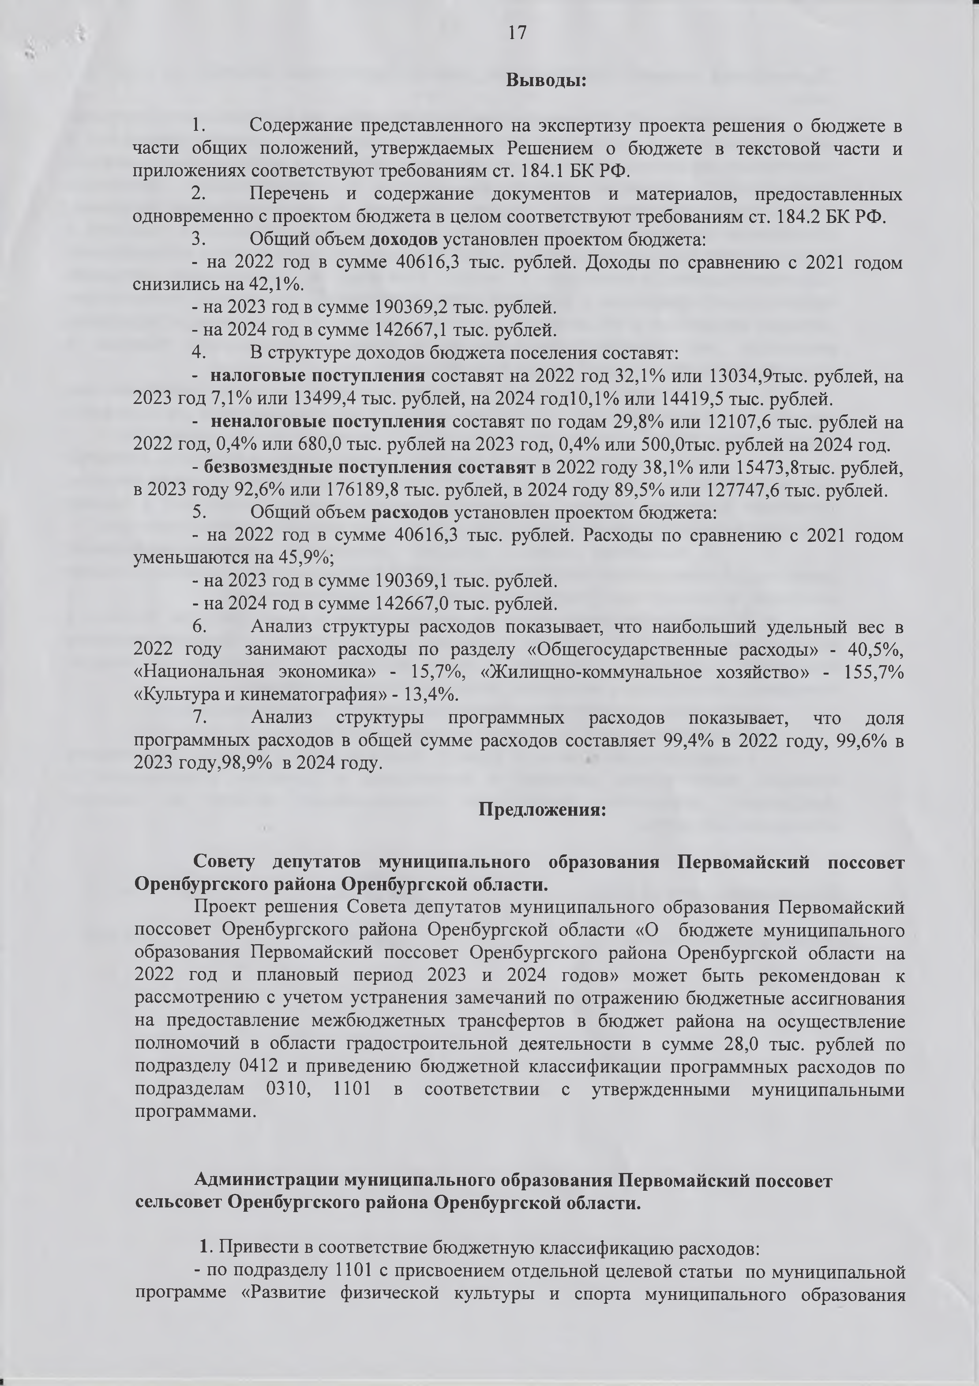
17

Выводы:

- Содержание представленного на экспертизу проекта решения о бюджете в части общих положений, утверждаемых Решением о бюджете в текстовой части и приложениях соответствуют требованиям ст. 184.1 БК РФ.
- Перечень и содержание документов и материалов, предоставленных одновременно с проектом бюджета в целом соответствуют требованиям ст. 184.2 БК РФ.
- Общий объем доходов установлен проектом бюджета:
- на 2022 год в сумме 40616,3 тыс. рублей. Доходы по сравнению с 2021 годом снизились на 42,1%.
- на 2023 год в сумме 190369,2 тыс. рублей.
- на 2024 год в сумме 142667,1 тыс. рублей.
- В структуре доходов бюджета поселения составят:
- налоговые поступления составят на 2022 год 32,1% или 13034,9тыс. рублей, на 2023 год 7,1% или 13499,4 тыс. рублей, на 2024 год10,1% или 14419,5 тыс. рублей.
- неналоговые поступления составят по годам 29,8% или 12107,6 тыс. рублей на 2022 год, 0,4% или 680,0 тыс. рублей на 2023 год, 0,4% или 500,0тыс. рублей на 2024 год.
- безвозмездные поступления составят в 2022 году 38,1% или 15473,8тыс. рублей, в 2023 году 92,6% или 176189,8 тыс. рублей, в 2024 году 89,5% или 127747,6 тыс. рублей.
- Общий объем расходов установлен проектом бюджета:
- на 2022 год в сумме 40616,3 тыс. рублей. Расходы по сравнению с 2021 годом уменьшаются на 45,9%;
- на 2023 год в сумме 190369,1 тыс. рублей.
- на 2024 год в сумме 142667,0 тыс. рублей.
- Анализ структуры расходов показывает, что наибольший удельный вес в 2022 году занимают расходы по разделу «Общегосударственные расходы» - 40,5%,
«Национальная экономика» - 15,7%, «Жилищно-коммунальное хозяйство» - 155,7%
«Культура и кинематография» - 13,4%.
- Анализ структуры программных расходов показывает, что доля программных расходов в общей сумме расходов составляет 99,4% в 2022 году, 99,6% в 2023 году,98,9% в 2024 году.

Предложения:

Совету депутатов муниципального образования Первомайский поссовет Оренбургского района Оренбургской области.
Проект решения Совета депутатов муниципального образования Первомайский поссовет Оренбургского района Оренбургской области «О бюджете муниципального образования Первомайский поссовет Оренбургского района Оренбургской области на 2022 год и плановый период 2023 и 2024 годов» может быть рекомендован к рассмотрению с учетом устранения замечаний по отражению бюджетные ассигнования на предоставление межбюджетных трансфертов в бюджет района на осуществление полномочий в области градостроительной деятельности в сумме 28,0 тыс. рублей по подразделу 0412 и приведению бюджетной классификации программных расходов по подразделам 0310, 1101 в соответствии с утвержденными муниципальными программами.

Администрации муниципального образования Первомайский поссовет сельсовет Оренбургского района Оренбургской области.

  - Привести в соответствие бюджетную классификацию расходов:
- по подразделу 1101 с присвоением отдельной целевой статьи по муниципальной программе «Развитие физической культуры и спорта муниципального образования

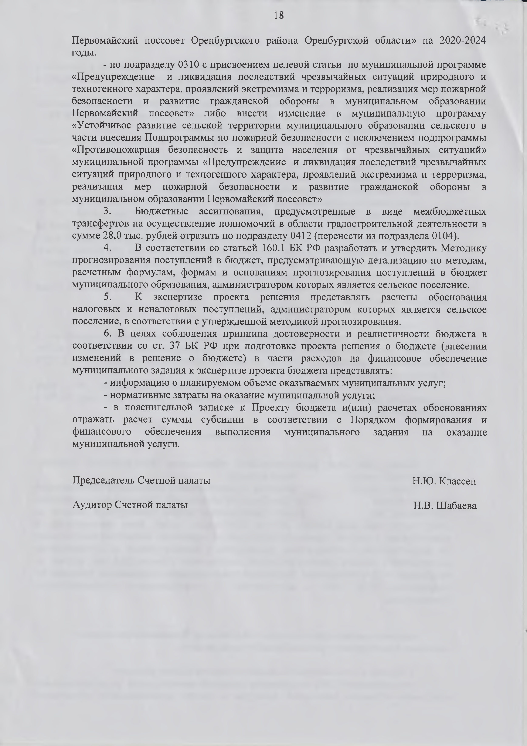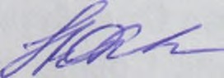18

Первомайский поссовет Оренбургского района Оренбургской области» на 2020-2024 годы.
- по подразделу 0310 с присвоением целевой статьи по муниципальной программе
«Предупреждение и ликвидация последствий чрезвычайных ситуаций природного и техногенного характера, проявлений экстремизма и терроризма, реализация мер пожарной безопасности и развитие гражданской обороны в муниципальном образовании Первомайский поссовет» либо внести изменение в муниципальную программу
«Устойчивое развитие сельской территории муниципального образовании сельского в части внесения Подпрограммы по пожарной безопасности с исключением подпрограммы
«Противопожарная безопасность и защита населения от чрезвычайных ситуаций» муниципальной программы «Предупреждение и ликвидация последствий чрезвычайных ситуаций природного и техногенного характера, проявлений экстремизма и терроризма, реализация мер пожарной безопасности и развитие гражданской обороны в муниципальном образовании Первомайский поссовет»
- Бюджетные ассигнования, предусмотренные в виде межбюджетных трансфертов на осуществление полномочий в области градостроительной деятельности в сумме 28,0 тыс. рублей отразить по подразделу 0412 (перенести из подраздела 0104).
- В соответствии со статьей 160.1 БК РФ разработать и утвердить Методику прогнозирования поступлений в бюджет, предусматривающую детализацию по методам, расчетным формулам, формам и основаниям прогнозирования поступлений в бюджет муниципального образования, администратором которых является сельское поселение.
- К экспертизе проекта решения представлять расчеты обоснования налоговых и неналоговых поступлений, администратором которых является сельское поселение, в соответствии с утвержденной методикой прогнозирования.
- В целях соблюдения принципа достоверности и реалистичности бюджета в соответствии со ст. 37 БК РФ при подготовке проекта решения о бюджете (внесении изменений в решение о бюджете) в части расходов на финансовое обеспечение муниципального задания к экспертизе проекта бюджета представлять:
- информацию о планируемом объеме оказываемых муниципальных услуг;
- нормативные затраты на оказание муниципальной услуги;
- в пояснительной записке к Проекту бюджета и(или) расчетах обоснованиях отражать расчет суммы субсидии в соответствии с Порядком формирования и финансового обеспечения выполнения муниципального задания на оказание муниципальной услуги.

Председатель Счетной палаты Н.Ю. Классен

Аудитор Счетной палаты Н.В. Шабаева

